**PERSEPSI PEMUSTAKA TERHADAP DESAIN INTERIOR DI RUANG BACA UMUM PADA DINAS PERPUSTAKAAN**

**DAN KEARSIPAN ACEH**

**Skripsi**

**Diajukan oleh:**

**WIRDATUL JANNATI**

**NIM. 180503058**

**Mahasiswa Fakultas Adab dan Humaniora**

**Prodi S1 Ilmu Perpustakaan**

**[](https://1.bp.blogspot.com/-dlIIUfC8i9Y/VmsPbE9lpGI/AAAAAAAAAQI/kq7h3FSLl0U/s1600/catatanmetalsa.blogspot.com.jpg)**

**FAKULTAS ADAB DAN HUMANIORA**

**UNIVERSITAS ISLAM NEGERI AR-RANIRY**

**DARUSSALAM - BANDA ACEH**

**2024 M/1446 H**

**KATA PENGANTAR**



Segala puji bagi Allah Swt, yang telah melimpahkan rahmat, taufiq, hidayah serta inayah-Nya, memberikan kesempatan dan kesehatan kepada penulis untuk menuntut ilmu sehingga dapat menyelesaikan skripsi ini dengan baik. Kemudian shalawat dan salam kepada junjungan kita, Nabi Muhammad Saw. Yang telah membawa kita dari zaman Jahiliyah menuju zaman Islamiyah. Karena beliaulah yang telah membawa umatnya pada kehidupan yang penuh dengan ilmu pengetahuan. Skripsi ini yang berjudul “Persepsi Pemustaka Terhadap Desain Interior di Ruang Baca Umum pada Dinas Perpustakaan dan Kearsipan Aceh”. Sebagai salah satu syarat untuk memperoleh gelar strata satu (S1) pada program studi Ilmu Perpustakaan di Fakultas Adab dan Humaniora UIN Ar-Raniry Banda Aceh.

Dalam penyelesaian penulisan skripsi ini, penulis banyak mengalami kesulitan atau kesukaran disebabkan kurangnya pengalaman dan pengetahuan penulis, akan tetapi berkat atas Rahmat Allah Swt, serta doa, kerja sama dan dukungan dari berbagai pihak penulis dapat melewati berbagai rintangan. Oleh karenanya dengan penuh rasa hormat dan kerendahan hati, penulis ucapkan terima kasih kepada semua pihak yang telah mendukung penulis dalam menyelesaikan skripsi ini. Teristimewa ucapan terima kasih ananda ucapkan kepada kedua orang tua Ayahanda tercinta dan ibunda tercinta yang telah memberikan semangat dan dukungan yang luar biasa serta doa yang tulus untuk ananda menyelesaikan studi ini.

Dengan kerendahan hati, Penulis ucapkan terima kasih yang sebesar-besarnya kepada Dekan Fakultas Adab dan Humaniora berserta jajarannya, dan Bapak Mukhtaruddin, S,Ag,. M.LIS selaku ketua prodi Ilmu Perpustakaan, Bapak T. Mulkan Safri, M.IP selaku sekretaris prodi Ilmu Perpustakaan.

Dengan kerendahan hati penulis juga ucapkan terima kasih yang setinggi-tingginya kepada pembimbing I dan pembimbing II, yang telah meluangkan waktu guna membimbing dan mengarahkan penulis dalam menyelesaikan karya tulis/skripsi ini. Dan bapak dan ibu dosen, para asisten, karyawan-karyawan dan semua bagian Akademik Fakultas Adab dan Humaniora UIN Ar-Raniry yang telah membantu penulis selama ini. Dan penulis sangat berterima juga kepada staf pustaka yang telah memberikan kemudahan bagi penulis untuk menambah referensi dalam menyelesaikan skripsi ini. Dan juga kepada kepala perpustakaan berserta staf pustakawan di Dinas Perpustakaan dan Kearsipan Aceh yang telah memberikan kesempatan meneliti dan membantu penulis dalam menyelesaikan skripsi ini.

Sesungguhnya penulis tidak sanggup membalas semua kebaikan dan dorongan semangat yang telah ibu dan bapak serta kawan-kawan berikan, semoga Allah Swt membalas semua kebaikan ini. Akhirnya penulis menyadari bahwa karya tulis ini masih banyak kekurangan, namun hanya sedemikian kemampuan yang penulis miliki, oleh karena itu penulis sangat mengharapkan kritik dan saran yang bersifatnya membangun demi kesempurnaan dimasa yang akan datang.

Banda Aceh, Desember 2024

Penulis,

Wirdatul Jannati

**DAFTAR ISI**

**HALAMAN SAMPUL ............................................................................................ i**

**KATA PENGANTAR ............................................................................................. ii**

**DAFTAR ISI ............................................................................................................. iv**

**DAFTAR TABEL .................................................................................................... vi**

**DAFTAR GAMBAR ............................................................................................... vii**

**DAFTAR LAMPIRAN ........................................................................................... viii**

**ABSTRAK ................................................................................................................ ix**

**BAB I PENDAHULUAN**

1. Latar Belakang Masalah ............................................................................ 1
2. Rumusan Masalah ..................................................................................... 5
3. Tujuan Penelitian ....................................................................................... 5
4. Manfaat Penelitian ..................................................................................... 5
5. Penjelasan Istilah ....................................................................................... 6

**BAB II KAJIAN PUSTAKA DAN LANDASAN TEORI**

1. Kajian Pustaka ........................................................................................... 9
2. Persepsi ...................................................................................................... 14
3. Pengertian Persepsi ............................................................................... 14
4. Indikator Persepsi ................................................................................. 20
5. Pemustaka .................................................................................................. 21
6. Jenis Pemustaka .................................................................................... 21
7. Kebutuhan Pemustaka .......................................................................... 24
8. Desain Interior ........................................................................................... 28
9. Pengertian Desain Interior .................................................................... 28
10. Tujuan Desain Interior .......................................................................... 31
11. Ruang Baca ................................................................................................ 36
12. Pengertian Ruang Baca ......................................................................... 36
13. Tata Ruang ............................................................................................ 37
14. Faktor-faktor yang Mempengaruhi Kenyamanan ................................. 38
15. Standar Ruang Baca Perpustakaan ........................................................ 40

**BAB III METODE PENELITIAN**

1. Rancangan Penelitian ................................................................................ 46
2. Lokasi dan Waktu Penelitian .................................................................... 46
3. Fokus Penelitian ........................................................................................ 46
4. Subjek dan Objek Penelitian ..................................................................... 47
5. Teknik Pengumpulan Data ........................................................................ 47
6. Teknik Analisis Data ................................................................................. 48

**BAB IV HASIL PENELITIAN DAN PEMBAHASAN**

1. Gambaran Umum Lokasi Penelitian ......................................................... 49
2. Hasil Penelitian dan Pembahasan .............................................................. 54

**BAB V PENUTUP**

1. Kesimpulan ................................................................................................ 65
2. Saran .......................................................................................................... 65

**DAFTAR PUSTAKA ............................................................................................... 67**

**LAMPIRAN-LAMPIRAN ...................................................................................... 70**

**DAFTAR RIWAYAT HIDUP ................................................................................ 75**

**DAFTAR TABEL**

Tabel 4.1 Pemustaka Menggunakan Ruang Baca ...................................................... 55

Tabel 4.2 Kesan Pemustaka Terhadap Desain Interior Ruang Baca ......................... 55

Tabel 4.3 Pemustaka Merasa Nyaman Berada di Ruang Baca .................................. 56

Tabel 4.4 Pemustaka Tertarik untuk Datang Kembali ke Perpustakaan .................... 56

Tabel 4.5 Desain Interior ........................................................................................... 58

Tabel 4.6 Fungsi Ruang ............................................................................................. 60

**DAFTAR GAMBAR**

Gambar 4.1 Tugas dan Fungsi Dinas Perpustakaan dan Kearsipan Aceh ................. 53

Gambar 4.2 Struktur Organisasi Dinas Perpustakaan dan Kearsipan Aceh .............. 54

**DAFTAR LAMPIRAN**

Lampiran 1 Lembar Observasi ................................................................................... 70

Lampiran 2 Pedoman Wawancara .............................................................................. 72

Lampiran 3 Dokumentasi Penelitian .......................................................................... 75

**ABSTRAK**

Penelitian ini bertujuan untuk mengetahui persepsi pemustaka terhadap desain interior di ruang baca umum pada Dinas Perpustakaan dan Kearsipan Aceh. Dalam penyusunan karya ilmiah ini penulis menggunakan metode deskriptif kualitatif. Subjek penelitian ini adalah pustakawan yang berkunjung pada Dinas Perpustakaan dan Kearsipan Aceh. Teknik pengumpulan data yang digunakan adalah observasi, wawancara dan dokumentasi. Teknik analisis data melalui proses reduksi data, penyajian data dan penarikan kesimpulan. Persepsi pemustaka terhadap desain interior di ruang baca umum pada Dinas Perpustakaan dan Kearsipan Aceh, maka dapat disimpulkan bahwa mayoritas pemustaka di Dinas Perpustakaan dan Kearsipan Aceh memberikan persepsi positif terhadap desain interior ruang baca umum. Aspek yang paling diapresiasi adalah penataan ruang yang nyaman dan fungsional, penerangan yang cukup, serta warna-warna yang menenangkan. Hal ini mengindikasikan bahwa desain interior yang ada telah berhasil menciptakan suasana yang kondusif untuk kegiatan membaca dan belajar pada Dinas Perpustakaan dan Kearsipan Aceh. Disarankan bagi Dinas Perpustakaan dan Kearsipan Aceh, perlu adanya rancangan interior dan penambahan koleksi buku agar perpustakaan sesuai dengan harapan pengunjung. Minat kunjung pemustaka sangat dipengaruhi oleh desai interior dan koleksi buku. Perpustakaan dapat memperbaiki desain interior dengan memperhatikan aspek estetika, pengelolaan yang ekonomis, fungsi ruang dan keamanan bahan pustaka, serta kenyamanan dan kesehatan pengunjung. Koleksi buku dipersiapkan dengan variatif, relevan dan mutakhir dengan kebutuhan informasi.

## BAB I

**PENDAHULUAN**

## Latar Belakang Masalah

Perpustakaan merupakan salah satu pusat sumber informasi yang mempunyai akses strategis dalam mendukung keberhasilan pendidikan dan pembelajaran masyarakat dalam upaya mencerdaskan kehidupan bangsa sekaligus sebagai upaya untuk peningkatan kualitas sumber daya manusia. Menurut Undang-Undang Republik Indonesia Nomor 43 Tahun 2007 tentang Perpustakaan mengatakan bahwa perpustakaan adalah institusi pengelola koleksi karya tulis, karya cetak dan atau karya rekam secara profesional dengan sistem yang baku guna memenuhi kebutuhan pendidikan, penelitian, pelestarian, informasi dan rekreasi para pemustaka.

Perpustakaan sebagai penyedia layanan yang dapat dimanfaatkan bagi para pengguna perpustakaan dalam mengakses berbagai informasi. Perpustakaan pada saat sekarang ini tidak lagi merupakan gudang buku yang disusun dalam rak-rak. Akan tetapi, perpustakaan sudah memiliki fungsi sebagai pusat informasi dengan segala bentuk dan jenis layanan yang diberikan. Disinilah peran perpustakaan bagi manusia modern tidak dapat lepas dari informasi. Perpustakaan sebagai salah satu sarana yang menyimpan koleksi cetak maupun non cetak sebagai sumber informasi. Koleksi yang ada diperpustakaan saat ini belum sepenuhnya dimanfaatkan oleh masyarakat. Lokasi, sarana dan prasarana, layana serta promosi juga mempengaruhi minat kunjung masyarakat ke perpustakaan.

Salah satu sarana yang mendukung perpustakaan adalah sarana perpustakaan, dengan begitu menarik minat para pemakai perpustakaan untuk datang ke perpustakaan dilakukanlah desain tata ruang dengan nyaman dan luas. Rancangan tata ruang perpustakaan merupakan hal terpenting, oleh sebab itu kepedulian pustakawan sangat diharapkan sehingga dapat menghilangkan anggapan terhadap tata ruang yang tidak teratur dan tidak nyaman dilihat dapat dihilangkan.[1]

Rancangan dan ruangan yang menarik disertai dengan desain interior yang baik dapat menarik pemustaka untuk datang ke perpustakaan. Desain interior merupakan salah satu hal yang cukup penting dalam rancangan suatu bangunan, khususnya dalam hal ini adalah pembangunan perpustakaan.[2] Perpustakaan yang baik dalam perencanaan gedung dan ruang perpustakaannya perlu memperhatikan fungsi tiap ruang, unsur-unsur keharmonisan dan keindahan, baik dari segi interior dan eksterior. Ruang perpustakaan akan nyaman bagi pemakai apa bila di tata dengan memperhatikan fungsi, keindahan dan keharmonisan ruang.

Dengan demikian, pengaruh desain interior terhadap kenyamanan membaca akan memberikan manfaat apabila desain interior perpustakaan dapat disesuaikan dengan kebutuhan dan keinginan pemustaka. Pemilihan desain interior yang menarik diperpustakaan diharapkan dapat menarik perhatian para pemustaka untuk sering berkunjung ke perpustakaan. Tidak hanya untuk kenyamanan pemustaka yang memang gemar berkunjung ke perpustakaan, tetapi desain interior perpustakaan yang menarik juga diperuntukan agar dapat menarik pengguna yang sebelumnya enggan datang ke perpustakaan menjadi senang untuk datang ke perpustakaan. Pemustaka yang memang gemar pun menjadi semakin nyaman berada di dalam perpustakaan sehingga pemustaka tidak akan merasa cepat bosan ketika berada diperpustakaan.

Dalam rangka menunjang kualitas masyarakat setempat, maka perpustakaan diberi beberapa fungsi, yaitu fungsi edukasi, sumber informasi, penunjang riset, rekreasi, publikasi, deposit dan interpretasi informasi. Dalam mencapai beberapa fungsi perpustakaan di atas maka diperlukan beberapa elemen pendukung dan penunjang, salah satu elemen tersebut yaitu desain interior perpustakaan. Desain adalah bentuk kegiatan menciptakan hasil karya tertentu dengan pengorganisasian bentuk ukuran, unsur garis, tekstur, warna, aroma dan unsur lainnya.[3] Konsep desain perpustakaan juga harus memperhatikan aspek estetika dan aspek fungsional.

Upaya untuk meningkatkan kenyamanan, keamanan dan produktivitas orang didalamnya perlu rancangan suatu bangunan yang bagus. Desain interior yang modern akan mampu menarik minat bahkan jika masyarakat hanya melihatnya dari luar bangunan. Desain berasal dari kata design yang mempunyai arti pola, cipta, rancangan. Unsur yang membentuk desain interior antara lain tata ruang, tata warna, pencahayaan, tata warna dan tata suara.

Desain interior mempunyai hubungan erat dengan minat kunjung pemustaka. Minat kunjung pada dasarnya adalah sebuah ketertarikan pada suatu objek yang ditandai dengan keinginan dan rasa senang untuk terlibat dalam aktivitas tersebut. Terdapat beberapa faktor dalam meningkatkan minat kunjung, seperti pelayanan, sarana prasarana, daya tarik tempat dan keamanan.[4]

Berdasarkan observasi awal, yang dilakukan peneliti di Dinas Perpustakaan dan Kearsipan Aceh masih ditemukan beberapa kekurangan terutama pada ruang baca. Dinas Perpustakaan dan Kearsipan Aceh sudah cukup memiliki ruang sirkulasi, tetapi untuk saat ini dialih fungsikan menjadi ruang kearsipan dikarenakan lembaga kearsipan ini belum memiliki gedung tersendiri. Namun Dinas Perpustakaan dan Kearsipan Aceh memiliki pengunjung yang cukup banyak dari kalangan pelajar dari TK hingga Mahasiswa. Setelah melakukan pengamatan peneliti menemukan masalah-masalah terkait pemanfaatan desain tata ruang di Dinas Perpustakaan dan Kearsipan Aceh, salah satunya pada desain tata ruang baca perpustakaan karena tata ruang baca perpustakaan tersebut belum memenuhi ketentuan standar pedoman perpustakaan.

Pengembangan perpustakaan sendiri saat ini masih mengalami banyak kendala, salah satunya terkait dengan fasilitas perpustakaan baik dari segi bangunan maupun desain interiornya. Perpustakaan yang baik adalah perpustakaan yang mampu memenuhi segala kebutuhan pemustakanya serta memberikan kepuasan pelayanan bagi para pemustaka. Perpustakaan juga perlu memastikan bahwa pemustakanya merasa aman, nyaman dan tentram saat berlama-lamaan di perpustakaan serta para pemustaka dapat beraktivitas dan bergerak secara produktif dan efektif sehingga pemustaka selalu ingin datang ke perpustakaan.

Berdasarkan permasalahan tersebut, penulis tertarik mengkaji “Persepsi Pemustaka Terhadap Desain Interior di Ruang Baca Umum pada Dinas Perpustakaan dan Kearsipan Aceh”.

1. **Rumusan Masalah**

Berdasarkan latar belakang masalah yang telah diuraikan di atas, penulis dapat merumuskan permasalahan dalam penelitian ini, yaitu Bagaimana persepsi pemustaka terhadap desain interior di ruang baca umum pada Dinas Perpustakaan dan Kearsipan Aceh?

1. **Tujuan**

Berdasarkan permasalahan dalam penelitian yang telah diuraikan di atas, maka tujuan penelitian ini, yaitu Untuk mengetahui persepsi pemustaka terhadap desain interior di ruang baca umum pada Dinas Perpustakaan dan Kearsipan Aceh.

1. **Manfaat dan Kegunaan**
2. Secara Teoritis

Penelitian ini diharapkan mampu memberikan kontribusi bagi dunia pendidikan untuk memperkaya hasil penelitian yang telah ada dan dapat memberi gambaran informasi tentang persepsi pemustaka terhadap desain interior. Nantinya hasil penelitian ini dapat digunakan sebagai bahan referensi atau pedoman pengetahuan untuk kegiatan penelitian yang semacamnya pada masa yang akan datang.

1. Secara Praktis
2. Hasil penelitian ini diharapkan dapat memberikan pengetahuan dan

pengalaman ilmiah bagi penulis dalam upaya menambah khazanah ilmu pengetahuan serta referensi dalam dunia perpustakaan khususnya tentang persepsi pemustaka terhadap desain interior.

1. Bagi penulis sebagai pengalaman dalam penelitian, khususnya penelitian yang berkaitan dengan persepsi pemustaka terhadap desain interior.
2. **Penjelasan Istilah**

Untuk menghindari kesalahpahaman dalam memahami karya ini, maka penulis perlu menjelaskan istilah yang berhubungan dengan kajian ini. Adapun istilah yang perlukan dijelaskan adalah sebagai berikut:

1. Persepsi Pemustaka

Persepsi dalam Kamus Besar Bahasa Indonesia (KBBI) berarti tanggapan (penerimaan) langsung dari sesuatu atau berarti juga proses seseorang mengetahui beberapa hal melalui pancainderanya. Persepsi juga dapat disebut sebagai proses seseorang mengorganisasikan dalam pikirannya, memanfaatkan, mengalami dan mengolah atau segala sesuatu yang terjadi dalam lingkungannya.[5] Pemustaka adalah pengunjung yang datang ke perpustakaan untuk mencari suatu informasi yang dibutuhkannya.[6]

Persepsi pemustaka yang penulis maksud adalah pandangan pengunjung terhadap penggunaan perpustakaan baik perseorangan maupun kelompok yang memanfaatkan layanan dan koleksi perpustakaan.

1. Ruang Baca Umum

Ruang baca adalah ruangan yang digunakan untuk membaca bahan pustaka, luas ruangan itu tergantung pada jumlah pembaca dan pemakai jasa perpustakaan. Sedangkan ruang baca umum adalah ruang yang disediakan diperpustakaan untuk digunakan oleh pemustaka untuk membaca bahan pustaka, mengerjakan tugas atau melakukan kegiatan lainnya.[7]

Ruang baca umum yang penulis maksud adalah perpustakaan menyediakan ruang baca bagi pemustaka untuk membaca berbagai macam koleksi yang ada diperpustakaan.

1. Desain Interior

Desain interior perpustakaan dapat diartikan sebagai suatu rancangan ruang dalam gedung perpustakaan. Desain tersebut, didasarkan kebutuhan dan bentuk kegiatan yang akan dilaksanakan. Terdapat unsur yang perlu diperhatikan dalam desain interior yakni keindahan dan kenyamanan pembaca. Hal tersebut dikarenakan, kebutuhan dalam belajar dan membaca seseorang membutuhkan suasana yang nyaman dan tenang. Perpustakaan perlu memberikan rasa kenyamanan, keamanan dan kesenangan yang mampu membuat pemustaka betah saat berada diperpustakaan. Hal demikian dilakukan agar, membuat pemustaka beraktivitas secara efektif dan produktif. Oleh sebab itu, pendesainan interior perpustakaan perlu dirancang dengan baik dan menarik.[8]

Desain interior yang penulis maksud adalah ruang baca yang memberikan rasa nyaman dan tenang bagi pemustaka.

## BAB II

**KAJIAN PUSTAKA DAN LANDASAN TEORI**

## Kajian Pustaka

Berdasarkan beberapa literatur yang penulis telusuri, ada beberapa penelitian yang sejenis yang pernah dilakukan peneliti sebelumnya. Meskipun penelitian tersebut memiliki kemiripan dengan penelitian yang penulis lakukan, namun dalam penelitian tersebut juga memiliki beberapa perbedaan.

Pertama, penelitian yang dilakukan oleh Machsun Rifauddin dan Arfin Nurma Halida dengan judul “Konsep Desain Interior Perpustakaan untuk Menarik Minat Kunjung Pemustaka”. Penelitian ini bertujuan untuk menjelaskan konsep desain interior perpustakaan baik secara teoritis maupun praktis dan hasil penelitian ini dapat dijadikan sebagai sumber referensi bagi para praktisi perpustakaan untuk mengelola fisik perpustakaan menjadi lebih baik sesuai kebutuhan pemustaka. Penelitian ini menggunakan pendekatan kualitatif deskriptis (*qualitatif descriptive*) dengan studi kepustakaan. Analisis penelitian menggunakan kajian literatur dengan mengumpulkan berbagai literatur sebelumnya baik dari buku, artikel maupun jurnal hasil penelitian tentang desain interior perpustakaan dan inovasi perpustakaan modern.

Hasil penelitian ini adalah perpustakaan harus terus berkembang sesuai dengan perkembangan jaman dan kebutuhan pemustaka. Desain interior merupakan salah satu cara untuk mengembalikan minat kunjung masyarakat ke perpustakaan. Desain interior perpustakaan harus dibenahi karena pemustaka saat ini membutuhkan ruang yang lebih nyaman untuk mengakses informasi di samping berkumpul dan berbagi. Desain interior perpustakaan yang diterapkan harus mampu menarik minat masyarakat modern saat ini, dan sebuah inovasi baru perlu dimunculkan. Desain interior yang dibangun, selain memperhatikan aspek estetikanya juga harus mempertahankan aspek fungsionalnya, yaitu untuk kepuasan pemustaka. Salah satu bentuk inovasi perpustakaan di era modern saat ini adalah mendesain perpustakaan dengan tambahan cafe dan lounge. Konsep Post-Modern Space dapat diperhitungkan untuk mendesain perpustakaan dengan penambahan cafe dan lounge, karena konsep ini memberi keleluasaa pada ruang tanpa membuat batasan yang masif dan bersifat kaku. Selain dapat mengembalikan fungsi kenyamanan di perpustakaan penambahan cafe dan loungedapat menambah nilai ekonomis bagi perpustakaan, mengingat belum banyaknya perpustakaan yang menerapkan konsep tersebut.[9]

Kedua, penelitian yang dilakukan oleh Afrizal dengan judul “Rancangan Tata Ruang Perpustakaan Pascasarjana Universitas Islam Negeri Imam Bonjol Padang”. Hasil penelitian ini adalah membuat rancangan tata ruang di Perpustakaan Pascasarjana Universitas Islam Negeri Imam Bonjol Padang, harapannya adalah mampu menjadi perpustakaan yang banyak diminati oleh pemustaka atau pengguna perpustakaan. Berdasarkan pengamatan keadaan tata ruang Perpustakaan Pascasarjana UIN Imam Bonjol Padang dikatakan masih kurang bagus dalam penyusunan tata ruang. Maka dari itu, penulis mencoba menguraikan beberapa hal terkait dengan rancangan dalam membangun tata ruang di Perpustakaan Pascasarjana Universitas Islam Negeri Imam Bonjol Padang.[10]

Ketiga, penelitian yang dilakukan oleh Djoko Murdowo, Widyanesti Liritantri, Yustriyani Syifa dan Rifa Munadia dengan judul “Perancangan Desain Interior Perpustakaan Ramah Anak sebagai Upaya Menumbuhkan Minat Baca Anak di Masjid Al-Aniah Bandung”. Minat baca masyarakat Indonesia masih sangat rendah, terutama pada anak-anak. Banyak faktor yang mempengaruhi minimnya minat baca, salah satunya adalah kurangnya fasilitas yang menyediakan tempat bacaan untuk anak-anak. Demikian juga yang terjadi di Masjid Al-Aniah, yang berada dalam suatu komplek Cluster Perumahan dengan jumlah jiwa hampir 1800 jiwa, yang mempunyai ruang baca yang tidak tertata dengan baik, tidak nyaman, rak penyimpanan yang tidak teratur serta belum mencerminkan desain karakter anak baik pada warna, *ergonomic, layout* dll. Urgensi penelitian ini adalah bagaimana desain interior perpustakaan atau ruang baca dapat mendorong dan memotivasi anak gemar dan senang membaca. Penelitian ini bertujuan merancang ruang baca anak sebagai *alternative* untuk mingkatkan minat baca, dapat diwujudkan dengan menciptakan perancangan ruang yang sesuai dengan kebutuhan karakteristik pada anak. Metode pengabdian masyarakat dilakukan dengan metode kaualitatif dengan studi kasus di Masjid Al-Aniah Bandung, yang dilakukan dengan wawancara, observasi langsung dan diskusi dengan ketua DKM dan Marbot. Hasil dari penelitian ini rancangan ruang baca di lantai 2 dengan menerapkan *lay out*, sirkulasi *zoning blocking area* yang dapat memberikan rasa aman dan anyaman pada anak anak. Ruang bacaan dirancang dengan menerapkan usur-unsur desain yang sesuai dengan karakteristik anak, seperti, unsur warna, unsur bentuk dan *furniture* yang dapat mendukung aktifitas anak, seperti belajar, membaca buku, bermain permainan edukatif dan melakukan kegiatan seni.[11]

Keempat, penelitian yang dilakukan oleh Ahmad Rizal Pahlevy dan Thamrin Hasan dengan judul “Kajian Terhadap Kepuasan Pemustaka dalam Menerima Layanan Petugas Perpustakaan di Perpustakaan Universitas Negeri Jakarta”. Kepuasan pemustaka merupakan hal penting dalam menentukan pertumbuhan dan kemajuan perpustakaan. Pemustaka yang merasakan adanya kepuasan terhadap layanan perpustakaan cenderung merasa senang. Sebaliknya yang tidak merasakan kepuasan cenderung merasa tidak senang. Rasa senang dan tidak senang merupakan persepsi yang bersifat relatif. Secara empirik gejala persepsi dari rasa senang dan tidak senang terhadap layanan dapat terlihat. Hal ini menjadi perhatian serius dan menjadi sebuah pertanyaan yang harus dijawab, bagaimana tingkat kepuasan pemustaka terhadap layanan petugas di perpustakaan Universitas Negeri Jakarta. Tujuan penelitian untuk mengetahui tingkat kepuasan pemustaka terhadap layanan petugas perpustakaan Universitas Negeri Jakarta. Kajian menggunakan metode deskrptif. Sampel yang diteliti 350 responden. Teknik pengambilan sampel dilakukan secara *accidental sampling*. Instrumen penelitian menggunakan kuesioner dengan model skala Likert. Teknik analisis data menggunakan analisis statistik deskriptif. Hasil penelitian secara keseluruhan menunjukkan bahwa kepuasan pemustaka terhadap layanan petugas perpustakaan termasuk kategori memuaskan. Hal ini dapat ditujukkan bahwa skor rerata total yang dihasilkan sebesar 3,70. Hasil penelitian ini berguna untuk menentukan strategi dalam peningkatan kinerja layanan perpustakaan. Simpulan penelitian menunjukkan bahwa pemustaka merasa puas terhadap layanan petugas perpustakaan. Artinya adalah bahwa kinerja layanan yang dimiliki petugas perpustakaan dapat memberikan kepuasan.[12]

Kelima, penelitian yang dilakukan oleh Ana Rizka Mashud dan Rita Octari Dewi dengan judul “Persepsi Pemustaka Terhadap Sikap Pustakawan pada Layanan Perpustakaan di Dinas Perpustakaan dan Kearsipan Provinsi Kalimantan Selatan”. Tujuan penelitian ini untuk mengetahui sikap pustakawan dalam layanan perpustakaan dan persepsi pemustaka terhadap sikap pustakawan dalam layanan di Dinas Perpustakaan dan Kearsipan Provinsi Kalimantan Selatan. Penelitian ini menggunakan pendekatan deskriptif kualitatif. Subjek penelitian adalah tiga orang pemustaka. Sampel diambil dengan teknik purposive sampling. Teknik pengambilan data dilakukan dengan observasi dan wawancara. Sedangkan analisis data menggunakan tahapan reduksi data, penyajian data, dan penarikan kesimpulan. Hasil penelitian menunjukkan bahwa pemustaka mempersepsikan pustakawan di Dinas Perpustakaan dan Kearsipan Provinsi Kalimantan Selatan baik dan ramah dalam melayani. Namun, dinilai belum peka atau belum memiliki sikap penuh perhatian kepada pemustaka. Pemustaka terlebih dahulu meminta tolong pustakawan, baru setelah itu pustakawan datang membantu pemustaka.[13]

1. **Persepsi**
2. **Pengertian Persepsi**

Persepsi menurut Kamus Besar Bahasa Indonesia diartikan sebagai tanggapan (penerimaan) langsung dari sesuatu proses seseorang mengetahui melalui panca inderanya.[14]Persepsi diartikan sebagai suatu proses pengamatan seseorang terhadap lingkungan dengan menggunakan indera-indera yang dimiliki sehingga ia menjadi sadar akan segala sesuatu yang ada dilingkungannya.[15]

Menurut Walgito persepsi adalah suatu proses yang didahului oleh penginderaan, yaitu merupakan proses yang berwujud diterimanya stimulus oleh individu melalui alat inderanya atau juga disebut proses sensoris. Namun proses itu tidak berhenti sampai di situ saja, melainkan stimulus itu diteruskan dan selanjutnya merupakan proses persepsi.[16]

Sedangkan menurut Sarwono berpendapat persepsi secara umum merupakan proses perolehan, penafsiran, pemilihan dan pengaturan informasi indrawi. Persepsi berlangsung pada saat seseorang menerima stimulus dari dunia luar yang ditangkap oleh organ-organ bantunya yang kemudian masuk ke dalam otak. Persepsi merupakan proses pencarian informasi untuk dipahami yang menggunakan alat pengindraan.[17]

Persepsi mengandung suatu proses dalam diri untuk mengetahui dan mengevaluasi sejauh mana kita mengetahui orang lain. Pada proses ini kepekaan dalam diri seseorang terhadap lingkungan sekitar mulai terlihat. Cara pandang akan menentukan kesan yang dihasilkan dari proses persepsi. Proses interaksi tidak dapat dilepaskan dari cara pandang atau persepsi satu individu terhadap individu yang lain, sehingga memunculkan apa yang dinamakan persepsi masyarakat. Persepsi masyarakat akan menghasilkan suatu penilaian terhadap sikap, perilaku dan tindakan seseorang di dalam kehidupan bermasyarakat.[18]

Persepsi sebagai bagian dari proses kehidupan yang pada setiap orang dengan cara membuat penilaian terhadap apa yang dilihat dan kemudian melakukan kegiatan berpikir untuk memutuskan apa yang akan dilakukan. Manusia merupakan individu yang dapat beradaptasi sehingga persepsi terhadap lingkungan akan mempengaruhi hubungan antara individu terhadap lingkungannya.MenurutPrasetijo mengatakan persepsi sebagai proses di mana sensasi yang diterima oleh seseorang dipilih kemudian diatur dan akhirnya diinterpretasikan. Secara psikologi persepsi berkaitan dengan bagaimana cara seseorang berhubungan dengan lingkungannya sehingga manusia dan lingkungan saling berhubungan dan saling mempengaruhi.[19]

Persepsi merupakan hasil kerja otak dalam memahami atau menilai suatu hal yang terjadi disekitarnya. Studi persepsi bertujuan untuk mengidentifikasi pengalaman manusia terhadap dunia. Setiap manusia memiliki kecenderungan untuk melihat benda yang sama dengan cara yang berbeda-beda. Perbedaan ini bisa dipengaruhi oleh banyak faktor, diantaranya adalah pengetahuan, pengalaman dan sudut pandang masing-masing orang.[20]

Prinsip ini berkaitan dengan analisis mengenai persepsi manusia terhadap suatu konfigurasi atau penyusunan serta kaitan antara satu bagian dalam satu kesatuan bentuk Istilah Gestalt berasal dari bahasa Jerman dan diterjemahkan sebagai *form, shape* atau bentuk, hal, peristiwa, hakikat, esensi dan totalitas. Dalam terjemahan bahasa Inggris memiliki arti antara lain *shape psychology, configurationism, whole psychology* dan sebagainya. Adanya kesimpang siuran dalam penerjemahannya, akhirnya para sarjana di seluruh dunia sepakat untuk menggunakan istilah *Gestalt* tanpa menerjemahkan ke dalam bahasa lain. Psikologi Gestalt mempelajari tentang suatu kejadian sebagai keseluruhan dan data dalam psikologi Gestalt disebut sebagai fenomena atau gejala. Gestalt berkaitan dengan visual dan bentuk karena efek terhadap proses berpikir manusia dalam menciptakan pemikiran yang bersifat umum terhadap sesuatu sangat mudah mempengaruhi persepsi visual manusia. Dalam teori ini, interaksi antara individu dan lingkungan disebut sebagai *perceptual field.* Setiap *perceptual field* memiliki organisasi dan cenderung dipersepsikan oleh manusia sebagai gambar atau sosok sisanya sebagai latar belakang.[21]

Ada beberapa teori yang membahas mengenai persepsi manusia terhadap lingkungannya, diantaranya adalah teori *Gestalt dan teori Ecological perception of the environment*. Teori *Gestalt* dipengaruhi oleh pemikiran yang bersifat arsitektural dan didasarkan pada asumsi secara menyeluruh bahwa manusia membaca makna bentuk atau melodi masuk ke dalam persepsi melebihi jumlah sensasisensasi individual sehingga manusia melihat objek sebagai suatu kesatuan dan tidak mampu membedakannya bagian per bagian. Kelemahan teori ini adalah dalam hal waktu dan pengamatan yang berulang, bila seseorang mempergunakan waktu yang agak lama dalam merekam objek, maka semakin lama mengamati semakin mungkin seseorang melihat bagian perbagiannya dan semakin dapat membedakannya, apalagi bila pengamatan tersebut dilakukan secara berulang-ulang.[22]

Teori *Ecological* perception yang dikemukakan oleh Gibson menekankan perlunya pendekatan persepsi secara menyeluruh dan terarah sehingga pola stimulasi lewat visual memberikan *the perceiver* (orang yang merasakannya dan melihat) informasi sesegera mungkin mengenai suatu lingkungan termasuk karakter dari objek atau tempat melalui sedikit usaha atau aktifitas yang kognitif. Penelitian ini menggunakan teori persepsi Gestalt karena dipanding lebih bersifat arsitektural. Gestalt Dasar teoritik yang digunakan sebagai dasar untuk tahapan analisa dalam penelitian ini mengacu pada persepsi teori Gestalt.[23]

Ada beberapa hukum dalam teori Gestalt yang dapat menunjukan bagaimana unit-unit dari lingkungan dapat diamati, yaitu memungkinkan individu pengamat untuk melihat elemen-elemen yang secara spasial dekat satu dengan yang lainnya apabila dikaitkan dalam satu pola. Sebuah bentuk yang sama dengan posisi berjauhan akan terlihat terpancar dan tidak memiliki heriarki. Namun setelah pdidekatkan, bentuk-bentuk tersebut akan terlihat menjadi satu kesatuan. Kesamaan adalah salah satu dari hukum Gestalt yang merujuk pada *Laws of Organization in Perceptual Forms* yang pertama kali diperkenalkan oleh Max Wertheimer pada tahun 1923.[24]

Hukum ini menyatakan elemen-elemen yang memiliki kesamaan akan lebih mudah dipersepsikan saling berhubungan atau berada dalam satu kelompok dari pada elemen-elemen yang tidak memiliki kesamaan. Prinsip ini membuat individu pengamat untuk melihat elemen-elemen yang serupa dalam tampilan bentuk atau warnanya jika dikaitkan dalam satu pola. Closure hukum ini memungkinkan individu pengamat dapat melihat elemen-elemen yang membentuk *gap-gap* kecil tertutup pada suatu kawasan dan melihatnya sebagai satu kesatuan. Penutupan bentuk terjadi karena ketika sebuah benda tidak lengkap atau terdapat bidang negatif dan kosong namun bentuk tersebut masih terlihat, seperti satu keatuan dan memiliki bayangan visual yang sama dengan objek yang sebenarnya.

Kesinambungan terjadi karena penglihatan menjadi bergerak mengikuti arah suatu objek dan melanjutkan ke objek yang lain. Hukum ini memungkinkan individu pengamat untuk melihat elemen-elemen yang secara spasial dekat satu dengan yang lainnya apabila dikaitkan dalam sebuah pola. Prinsip Gestalt diperkenalkan di dalam dunia psikologi sekitar tahun 1920 oleh Max Wertheimer.[25]

Persepsi merupakan kemampuan panca indera dalam menerjemahkan stimulus atau proses untuk menerjemahkan stimulus yang masuk ke dalam alat indera manusia. Persepsi manusia terdapat perbedaan sudut pandang dalam penginderaan yang mempersepsikan sesuatu itu baik atau persepsi yang positif maupun persepsi negatif yang akan mempengaruhi tindakan manusia yang tampak atau nyata. Persepsi adalah inti komunikasi, sedangkan penafsiran (interpretasi) adalah inti persepsi, yang identik dengan penyandian balik dalam proses komunikasi. Selanjutnya Mulyana mengemukakan persepsilah yang menentukan pemilihan suatu pesan dan mengabaikan pesan lain. Persepsi adalah pengalaman tentang objek, peristiwa, atau hubungan-hubungan yang diperoleh dengan menyimpulkan informasi dan menafsirkan pesan. Persepsi ialah memberikan makna pada stimuli indrawi.[26]

Sedangkan menurut Kimbal mengatakan, persepsi adalah sesuatu yang menunjukkan aktivitas merasakan, menginterpretasikan dan memahami objek, baik fisik maupun sosial. Menurut Solomon, persepsi sebagai proses dimana sensasi yang diterima oleh seseorang dipilah dan dipilih, kemudian diatur dan akhirnya diinterpretasikan. Hubungan antara persepsi dan sensasi sudah jelas.

Berdasarkan berbagai definisi persepsi di atas, secara umum persespi dapat didefinisikan sebagai proses pemberian makna, interpretasi dari stimuli dan sensasi yang diterima oleh individu, dan sangat dipengaruhi faktor faktor internal maupun ekternal masing-masing individu tersebut. Dengan demikian, persepsi adalah suatu proses pengolahan informasi yang diterima oleh panca indera dari lingkungan dan diteruskan ke otak untuk diseleksi sehingga menimbulkan penafsiran yang berupa penilaian dari penginderaan atau pengalaman sebelumnya.

1. **Indikator Persepsi**

Proses pembentukan persepsi menyatakan bahwa terjadinya persepsi merupakan suatu yang terjadi dalam tahap-tahap berikut, yaitu tahap pertama, merupakan tahap yang dikenal dengan nama proses kealaman atau proses fisik, merupakan proses ditangkapnya suatu stimulus oleh alat indera manusia. Tahap kedua, merupakan tahap yang dikenal dengan proses fisiologis, merupakan proses diteruskannya stimulus yang diterima oleh reseptor (alat indera) melalui saraf-saraf sensoris. Tahap ketiga, merupakan tahap yang dikenal dengan nama proses psikologik, merupakan proses timbulnya kesadaran individu tentang stimulus yang diterima reseptor. Tahap ke empat, merupakan hasil yang diperoleh dari proses persepsi yaitu berupa tanggapan dan perilaku.[27]

Menurut Prasetijo mengungkapkan bahwa faktor-faktor yang mempengaruhi persepsi, dapat dikelompokan dalam dua faktor utama, yaitu:

1. Faktor internal, meliputi pengalaman, kebutuhan, penilaian serta ekspektasi atau pengharapan.
2. Faktor eksternal, meliputi tampakan luar, sifat-sifat stimulus dan situasi lingkungan.[28]

Menurut Toha, faktor-faktor yang mempengaruhi persepsi seseorang adalah sebagai berikut:

1. Faktor internal, yaitu perasaan, sikap dan karakteristik individu, prasangka, keinginan atau harapan, perhatian (fokus), proses belajar, keadaan fisik, gangguan kejiwaan, nilai dan kebutuhan juga minat dan motivasi.
2. Faktor eksternal, yaitu latar belakang keluarga, informasi yang diperoleh, pengetahuan dan kebutuhan sekitar, intensitas, ukuran, keberlawanan, pengulangan gerak, hal-hal baru dan familiar atau ketidakasingan suatu objek.[29]

**C. Pemustaka**

1. **Jenis Pemustaka**

Menurut Sulistyo dan Basuki pengguna perpustakaan adalah orang yang ditemuinya tatkala orang tersebut memerlukan data primer atau menghendaki penelusuran bibliografi. Sedangkan Sutarno mendefinisikan pemakai perpustakaan adalah orang atau kelompok masyarakat yang memakai dan memanfaatkan layanan perpustakaan, baik anggota maupun bukan anggota. Sedangkan menurut Suwarno pemustaka adalah pengguna fasilitas yang disediakan perpustakaan, baik koleksi maupun buku (bahan pustaka maupun fasilitas lainnya). Ada berbagai jenis pemustaka, seperti pelajar, mahasiswa, guru, dosen, karyawan dan masyarakat umum, tergantung dari jenis perpustakaan tersebut.[30]

Pemustaka, yaitu pengunjung yang datang ke perpustakaan untuk mencari suatu informasi yang dibutuhkannya. Oleh karena itu, setiap pemustaka yang datang ke perpustakaan perlu terus diperhatikan dan dilayani dengan sebaik mungkin agar pemustaka yang datang merasa puas dengan pelayanan yang diberikan. Dengan pelayanan yang baik tentu akan sangat mudah bagi pemustaka merasa terpuaskan, terlebih lagi jika informasi yang dibutuhkannya ada di perpustakaan tersebut. Hal tersebut bukanlah semata-mata untuk kepuasan pemustaka, melainkan untuk membantu pemustaka dalam menemukan informasi yang dibutuhkan dan membantu proses studi mereka selama proses belajar di perguruan tinggi.[31]

Istilah pemustaka sebenarnya baru digunakan atau dipakai setelah diresmikannya Undang-Undang tentang Perpustakaan Tahun 2007. Di mana dalam Undang-Undang Nomor 43 Tahun 2007 disebutkan bahwa pemustaka adalah pengguna perpustakaan, yaitu perseorangan, kelompok orang, masyrakat, atau lembaga yang memanfaatkan fasilitas layanan perpustakaan. Pengertian pemustaka juga diartikan oleh Wiji Suwarno bahwa pemustaka (user) adalah pengguna fasilitas yang disediakan oleh perpustakaan baik koleksi maupun buku (bahan pustaka maupun fasilitas lain). Perpustakaan mempunyai fungsi utama sebagai tempat mengadakan, mengolah, menyediakan dan menyebarkan informasi kepada pemakai. Agar fungsi tersebut dapat terwujud, maka perpustakaan perlu mengolah koleksi atau bahan pustaka yang ada didalamnya sehingga informasi yang ada di dalam bahan pustaka tersebut dapat dimanfaatkan secara optimal. Dengan begitu, perpustakaan bisa dijadikan sebagai tempat untuk mendapatkan beragam bentuk sumber informasi bagi pemustaka baik yang berasal dari masyarakat umum ataupun bagi pemustaka yang sedang menempuh pendidikan.[32]

Diantara beberapa pemustaka adalah mahasiswa, guru, dosen dan masyrakat ada umumnya tergantung jenis perpustakaan yang ada. Jika pada perpustakaan perguruan tinggi pemustakanya adalah mahasiswa, dosen, karyawan maupun masyrakat civitas akademika dari suatu perguruan tinggi tersebut. Pernyataan lain juga dikemukakan oleh Herlina bahawa pemakai perpustakaan atau user merupakan target dan sasaran utama penyelenggaraan perpustakaan. Semua kegiatan sarana dan prasarana diarahkan untuk memenuhi semua kepuasan pemakai perpustakaan. Pengembangan pemakai tidak hanya terbatas pada penambahan jumlah, intensitas kunjungan ke perpustakaan, namun akan bertambah juga permintaan jenis dan macam sumber informasi atau koleksi bahan pustaka. Maka dari itu, masyrakat telah menyadari kebutuhan informasi bisa dapat diperoleh dengan mudah di perpustakaan.[33]

Berpijak pada hakikat layanan perpustakaan, dengan berorientasi kepada pemustaka maka layanan perpustakaan diselenggarakan dengan tujuan untuk membantu memenuhi kebutuhan informasi pemustaka secara tepat dan akurat, yaitu melalui penyediaan bahan pustaka dan penyediaan sarana penelusurannya. Dari usaha ini diharapkan kepuasan pemustaka atas layanan informasi yang diberikan dapat tercapai. Hal inilah yang dapat menentukan citra baik buruknya perpustakaan, yaitu kepuasan pemustaka atas layanan perpustakaan karena apabila pemustaka merasa puas maka pemustaka akan terdorong untuk kembali menggunakan jasa perpustakaan tersebut. Dari sisi kepentingan perpustakaan maka tujuan diselenggarakan layanan perpustakaan pada umumnya adalah agar bahan pustaka yang disediakan perpustakaan dapat dimanfaatkan secara maksimal oleh pemustaka. Sangat tidak berarti apabila bahan pustaka yang dikumpulkan, diolah, dan ditata dengan rapi diperpustakaan ternyata tidak dapat dimanfaatkan secara maksimal oleh pemustaka. Pemanfaatan bahan pustaka secara maksimal dapat tercapai apabila perpustakaan dikelola secara baik dan benar, menyelenggarakan layanan bahan pustaka, kegiatan penyebaran informasi, ditunjang dengan kegiatan promosi perpustakaan serta penciptaan lingkungan yang dapat menumbuhkan peningkatan minat baca.[34]

Berdasarkan pengertian tersebut, dapat disimpulkan bahwa pemustaka adalah pengguna perpustakaan, baik perseorangan maupun kelompok yang memanfaatkan layanan, fasilitas dan koleksi yang tersedia di perpustakaan.

1. **Kebutuhan Pemustaka**

Setiap individu membutuhkan informasi, informasi disuguhkan setiap hari diharapkan dapat bermanfaat bagi kehidupannya kelak. Kebutuhan informasi merupakan kebutuhan yang didasarkan pada dorongan untuk memahami, menguasai lingkungan, memuaskan keingintahuan, dan penjelajahan. Informasi yang diperoleh dari sumber informasi dapat digunakan untuk menambah pengalaman, memperoleh informasi yang terbaru, memperoleh pengetahuan sesuai kebutuhan dan mengembangkan diri.[35]

Dalam memenuhi kebutuhan informasi pemustakanya, perpustakaan perlu memperhatikan ketersediaan bahan pustaka atau koleksi dengan kebutuhan informasi pemustaka yang datang ke perpustakaan. Kebutuhan informasi seseorang didorong oleh keadaan dalam diri seseorang dan perannya dalam lingkungannya. Di mana seseorang menyadari bahwa pengetahuan yang ia miliki masih kurang sehingga ada keinginan untuk memenuhi kebutuhan informasi. Relevansi adalah keterkaitan, keterhubungan dengan apa yang terjadi. Relevansi dalam konteks penelitian dimaknai kesesuaian, keterkaitan atau keselarasan antara bahan pustaka yang tersedia disatu sisi dan kebutuhan masyarakat di pihak lain. Prinsip relevansi dalam penyediaan bahan pustaka mutlak dibutuhkan. Karena salah satu orientasi perpustakaan adalah pemenuhan kebutuhan pengguna perpustakaan.[36]

Beberapa fasilitas yang diberikan perpustakaan untuk memenuhi kebutuhan pemustaka diantaranya adalah menyediakan koleksi agar perpustakaan berfungsi sebagai pusat sumber informasi dan terlanksanya kegaiatan belajar yang dinamis, perpustakaan haruslah merupakan pusat pelayanan yang menyediakan berbagai jenis bahan pustaka dimana koleksi perpustakaan haruslah berorientasi kepada kebutuhan pemustaka baik tercetak maupun tidak tercetak. kebutuhan pemustaka dapat terpenuhi apabila perpustakaan menyediakan koleksi yang diperlukan oleh pemustaka. Menyediakan katalog di pergunakan untuk temu kembali informasi dengan mudah dan cepat. Bantuan pustakawan yang bertugas membantu apabila pemustaka menemukan kesulitan dalam menggunkan fasilitas yang ada. Pelayanan sirkulasi pelayanan yang diberikan dalam pencatatan transaksi peminjaman, perpanjangan, dan pengembalian bahan pustaka yang di pinjam, juga melayani pendaftaram anggota baru perpustakaan. Banyak teori yang membahas masalah kebutuhan pemustaka akan suatu informasi untuk pemenuhan kebutuhannya.[37]

Menurut KBBI kebutuhan pemustaka adalah suatu keperluan dari seorang pemustaka dalam mencari atau menelusuri informasi yang di butuhkannya dengan menggunakan berbagai fasilitas layanan yang telah disediakan pada perpustakaan yang bersangkutan. Perpustakaan menyediakan berbagai fasilitas terutama untuk memenuhi kebutuhan pemustaka sebagai pelanggan utama. Pemustaka harus mampu memanfaatkan fasilitas yang diberikan dan disediakan pepustakaan dengan sabaik-baiknya untuk kepentingan studinya dan untuk memberikan pengetahuan dasar tentang perpustakaan dan cara penggunaannya bagi para pemustaka agar mereka menjadi terampil dalam menemukan informasi yang relevan dengan kebutuhan mereka.[38]

Sebenarnya, bukan informasi saja yang dibutuhkan oleh para ahli mulai dari tahap kebutuhan yang paling dasar sampai kepada tingkat kebutuhan yang paling tinggi, yaitu kebutuhan fisiologi, misalnya rasa lapar dan haus, kebutuhan akan rasa aman, misalnya rasa aman dari gangguan atau ancaman, kebutuhan akan rasa cinta dan memiliki dan kebutuhan akan rasa harga diri, misalnya rasa keberhasilan serta respek pribadi. Menurut Basuki kebutuhan informasi adalah informasi yang diinginkan seseorang untuk pekerjaan, penelitian, kepuasan rohani, pendidikan dan lain-lain. Kebutuhan informasi dalam ilmuu informasi diartikan sebagai suatu yang lambat laun muncul dari kesadaran yang samarsamar mengenai sesuatu yang hilang dan pada tahap berikutnya menjadi keinginan untuk mengetahui tenpat informasi yang akan diberikan kontribusi pada pemahaman akan makna. Menurut Solot kebutuhan pemustaka adalah salah satu aspek psikologi yang mengarahkan pemustaka dalam aktifitas-aktifitasnya menjadi dasar (alasan) berusaha. Sedangkan Qakyubi menyebutkan bahwa untuk memenuhi kebutuhan informasi bagi pemustaka, perpustakaan harus mampu mengkaji, menganalisis siapa pemustaka dan informasi apa saja yang diperlukan, mengusahakan tersedianya jasa pada saat yang diperlukan, dan mendorong pemustaka untuk menggunkan fasilitas yang disediakan perpustakaan. Kebutuhan informasi di dorong oleh apa yang dinamakan sebagai “*a problematic*”. Ini merupakan situasi yang terjadi dalam diri manusia (pada lingkungan internalnya) yang dirasakan tidak memadai oleh manusia yang bersangkutan untuk mencapai tujuan tertentu dalam hidupnya.[39]

Kebutuhan pemustaka adalah salah satu aspek psikologi yang mengarahkan pemustaka dalam aktivitas- aktivitasnya menjadi dasar berusaha. Pendayagunaan koleksi perpustakaan sangat bergantung pada pemustaka dan pustakawan. Keinginan pemustaka terhadap pendayagunaan koleksi perpustakaan sebaiknya dikomunikasikan antara kedua belah pihak.Menghadirkan koleksi perpustakaan yang sesuai dengan keinginan pemustaka harus tetap diupayakan, walaupun makin sedikit pemustaka yang paham dan sadar akan keberadaan koleksi perpustakaan yang sesuai dengan kebutuhannya.[40]

**D. Desain Interior**

1. **Pengertian Desain Interior**

Desain interior adalah salah satu hal yang cukup penting dalam rancangan suatu bangunan, khususnya dalam hal ini adalah pembangunan perpustakaan. Perpustakaan yang baik dalam perancanaan gedung dan ruang perpustakaannya perlu memperhatikan fungsi setiap ruangan, unsur-unsur keharmonisan dan keindahan, baik dari segi interior maupun eksterior. Ironisnya, sangat jarang sekali perpustakaan yang mau menganggarkan dananya untuk pengembangan desain interior perpustakaan, karena sebagian besar fokus mereka dalam pengembangan perpustakaan adalah terhadap koleksinya, padahal menurut desain interior juga sangat penting untuk diperhatikan, karena berkaitan dengan kepuasan pemustaka, jika pemustaka merasa nyaman berada diperpustakaan, maka pemustaka akan senang untuk datang kembali ke perpustakaan atau dalam kata lain pemustaka menjadi puas terhadap perpustakaan tersebut.[41]

Desain interior merupakan salah satu hal yang cukup penting dalam rancangan suatu bangunan, khususnya dalam hal ini adalah pembangunan perpustakaan. Perpustakaan yang baik dalam perencanaan gedung dan ruang perpustakaannya perlu memperhatikan fungsi tiap ruang, unsur-unsur keharmonisan dan keindahan, baik dari segi interior dan eksterior. Ruang perpustakaan akan nyaman bagi pemakai apabila ditata dengan memperhatikan fungsi, keindahan, dan keharmonisan ruang. Dengan demikian pengaruh desain interior terhadap kenyamanan membaca akan memberikan manfaat apabila desain interior perpustakaan dapat disesuaikan dengan kebutuhan dan keinginan pemustaka.[42]

Kenyamanan pemustaka yang memang gemar berkunjung ke perpustakaan, tetapi desain interior juga diperuntukkan kepada masyarakat yang enggan datang ke perpustakaan agar lebih tertarik mengunjungi perpustakaan, sehingga menjadikan yang enggan menjadi senang dan yang gemar menjadi semakin nyaman berada di dalam perpustakaan. Masalah pendanaan sering sekali menjadi faktor penghambat bagi perpustakaan dalam pengembangan desain interior perpustakaan. Kurangnya kesadaran pustakawan atas pentingnya desain interior perpustakaan telah menjadi pemicu adanya faktor tersebut sehingga mengakibatkan adanya diskriminasi dalam manajemen keuangan pengembangan perpustakaan. Dana lebih teralokasikan kepada kegiatan lain, seperti misalnya koleksi, kualitas layanan dan hal-hal yang berkaitan dengan kegiatan perpustakaan lainnya, sehingga pengembangan desain interior perpustakaan menjadi faktor kesekian dalam pengembangan perpustakaan dan pembangunan perpustakaan seakan terhambat dikarenakan hal tersebut.[43]

Terdapat beberapa pengertian dari desain interior yang dikemukakan oleh para ahli desain interior, beberapa pengertian tersebut antara lain adalah merencanakan, menata, dan merancang ruang-ruang interior dalam bangunan, yang berfungsi untuk memenuhi kebutuhan dasar akan sarana untuk bernaung dan berlindung, menentukan sekaligus mengatur aktivitas, memelihara aspirasi dan mengekspresikan ide, tindakan serta penampilan, perasaan, dan kepribadian. Sebagai perpanjangan dari bagian perencanaan, desain dalam sebuah interior merupakan hal yang penting untuk menciptakan hirarki visual untuk membantu dalam penekanan ruangan yang digunakan untuk ruang membaca. Desain interior perpustakaan yang bersifat kontemporer ditandai dengan adanya variasi dan fleksibilitas atas ruangannya, namun keberhasilan dari hal tersebut ditentukan dari kesederhanaan dan kejelasan dalam penekanan setiap ruangan yang menjadi tujuan utamanya.[44]

Pada uraian di atas, dikatakan bahwa pada dasarnya desain interior itu digunakan sebagai rancangan titik awal di mana sebelum bangunan tersebut didirikan, yaitu dengan mempertimbangkan unsur-unsur yang terkait didalamnya, misalnya variasi, fleksibilitas, kesederhanaan dan kejelasan dalam penekanan setiap ruangannya. Variasi yang dimaksud disini adalah keberagaman jenis ruangan dan fasilitas yang disediakan dalam merancang bangunan perpustakaan, serta kefleksibilitasannya yang mudah disesuaikan dengan keadaan dan kebutuhan ruangan perpustakaan. Namun tidak terlupakan juga bahwa kesederhanaan dan kejelasan namun tetap menonjolkan nilai estetika dalam merancang bangunan perpustakaan juga harus dipertimbangkan karena hal ini akan terkait dengan kenyamanan pengguna perpustakaan, semakin sederhana dan jelas dengan nilai estetika yang inggi, maka akan semakin memberikan rasa yang nyaman kepada pengguna perpustakaan. [45]

1. **Tujuan Desain Interior**

Melihat perkembangan perpustakaan di Indonesia dalam waktu dekat ini dapat dikatakan masih memiliki banyak hambatannya. Masalah paling utama, yaitu kurangnya jumlah pemustaka yang berkunjung ke perpustakaan dan melakukan kegiatan lain di perpustakaan baik itu membaca buku, mengerjakan tugas dan menjadikan perpustakaan sebagai tempat wisata. Timbulnya permasalahan ini tentu berhubungan dengan fasilitas fisik yang ada di perpustakaan seperti, gedung perpustakaan dan interior di dalam perpustakaan. Persoalan pengembangan fisik perpustakaan tidak hanya menyangkut gedung saja, tapi juga nilai estetika dan kegunaan perpustakaan itu sendiri. Nilai estetika dan aspek fungsional sebuah desain interior adalah dua poin besar yang sangat penting ketika akan membangun gedung perpustakaan.[46]

Minat kunjung pemustaka dan kondisi ruang perpustakaan memiliki hubungan timbal balik. Minat kunjung pemustaka akan semakin tinggi jika perpustakaan memiliki kondisi ruang yang baik, dan akan semakin meningkatnya rasa ingin pemustaka menggunakan layanan perpustakaan. Sebaliknya, minat pemustaka menggunakan jasa layanan perpustakaan akan semakin rendah jika kondisi ruang perpustakaan semakin buruk. Desain interior perpustakaan yang menyatukan nilai-nilai estetik desain interior mempengaruhi cara pengguna berinteraksi dengan layanan perpustakaan. Dari berbagai kebutuhan akan fasilitas dari sebuah gedung perpustakaan suatu aspek yang menunjukkan akan pentingnya desain interior sebuah gedung perpustakaan. Di mana di dalam perpustakaan itulah segala aktifitas dan program perpustakaan dirancang dan diselenggarakan untuk melayani pemustaka dan memberikan rasa nyaman ketika berada di perpustakaan.[47]

Perpustakaan dikatakan baik apabila mampu memenuhi segala kebutuhan informasi pemustakanya. Perpustakaan perlu memastikan bahwa pemustakanya merasa nyaman, aman, senang, dan betah saat berada atau berlama-lama di perpustakaan. Selain itu, ia dapat beraktifitas secara efektif dan produktif sehingga timbul rasa ingin selalu berkunjung ke perpustakaan. Oleh karen itu, perpustakaan sebaiknya dibuat dengan desain yang baik untuk dapat memenuhi selera para pemustaka. Berdasarkan fenomena saat ini perpustakaan diharapkan mampu menyesuaikan diri dengan tren masyarakat dan perkembangan jaman. Perpustakaan seyogyanya menjadi tempat yang nyaman dan menyenangkan bagi pemustaka sebagai tempat untuk mengakses dan memanfaatkan informasi, dan desain interior perpustakaan sebaiknya dibuat sesuai dengan kebutuhan masyarakat modern saat ini.[48]

Desain gedung dan interior perpustakaan dilakukan secara arsitektual artinya mempunyai segi estetika yang tinggi tetapi harus memperhatikan faktor kenyamanan, keamanan dan fungsional ruang dari bangunan tersebut bagi pemustaka. Perpustakaan dapat dikatakan baik jika perpustakaan tersebut dapat memenuhi segala kebutuhan informasi penggunanya. Pengunjung perpustakaan dapat merasakan kenyamanan, keamanan, senang, betah dan berkeinginan untuk berlama-lama saat di perpustakaan. Pengunjung perpustakaan hendaknya dapat melakukan aktivitas di perpustakaan dengan baik sehingga timbul rasa ingin berkunjung kembali ke perpustakaan tersebut. Upaya untuk mewujudkan hal tersebut adalah perpustakaan harus dibuat dengan desain serta perencanaan yang baik.[49]

Sebelum mendesain sebuah perpustakaan perlu diperhatikan dulu konsep yang akan dibangun seperti apa, dan juga harus memperhatikan tiap-tiap lokasi yang ada didalamnya secara detail. Desain interior bagunan memiliki dampak signifikan pada kelanjutan dari desain keseluruhan, dan pertimbangan penting dalam mendesain mencakup layout, pilihan material, pemilihan perabot, perlengkapan dan peralatan. Perencanaan yang matang dan desain perpustakaan yang baik menjadi hal yang sangat penting untuk menunjang semua kegiatan di perpustakaan. Oleh karena itu, bangunan perpustakaan perlu ditempatkan pada lokasi yang strategis, dengan tujuan agar mudah diakses oleh para pemustaka.[50]

Minat kunjung pemustaka dan kondisi ruang perpustakaan memiliki hubungan timbal balik. Minat kunjung pemustaka akan semakin tinggi jika perpustakaan memiliki kondisi ruang yang baik, dan akan semakin meningkatnya rasa ingin pemustaka menggunakan layanan perpustakaan. Sebaliknya, minat pemustaka menggunakan jasa layanan perpustakaan akan semakin rendah jika kondisi ruang perpustakaan semakin buruk. Desain interior perpustakaan yang menyatukan nilai-nilai estetik desain interior mempengaruhi cara pengguna berinteraksi dengan layanan perpustakaan. Dari berbagai kebutuhan akan fasilitas dari sebuah gedung perpustakaan suatu aspek yang menunjukkan akan pentingnya desain interior sebuah gedung perpustakaan. Di mana di dalam perpustakaan itulah segala aktifitas dan program perpustakaan dirancang dan diselenggarakan untuk melayani pemustaka dan memberikan rasa nyaman ketika berada di perpustakaan.[51]

Pemilihan lokasi yang salah dalam mendesain justru akan menimbulkan masalah baru. Sebagai contoh selama ini sebuah kantin atau kafe yang terdapat di dalam perpustakaan hanya ditempatkan pada ruang sempit yang kurang nyaman dan kurang menarik minat pengunjung. Perpustakaan sebaiknya dibangun dan didesain sedemikian rupa tidak hanya dengan memperhatikan aspek estetikanya, namunyang lebih penting dari itu, yaitu aspek fungsionalnya. Namun lebih daripada itu, terdapat beberapa aspek yang perlu dipertimbangkan terkait perencanaan sebuah bangunan. Penataan interior perpustakaan yang optimal harus mempertimbangkan aspek fungsional, psikologi pemustaka, estetika dan keamanan bahan pustaka.[52]

Desain interior perpustakaan yang berbeda-beda menunjukkan perbedaan karakteristik daripada perpustakaan tersebut. Desain interior perpustakaan umum dengan perpustakaan khusus tentu berbeda, begitu pula antara perpustakaan sekolah dengan perpustakaan perguruan tinggi juga dibuat beda. Desain interior perpustakaan umum/daerah biasanya mengusung tema-tema kedaerahan, sedangkan pada perpustakaan khusus biasanya didesain sesuai dengan visi lembaga induknya, termasuk disini juga pada perpustakaan perguruan tinggi yang didesain sebagaimana selera para akademisi.[53]

Pentingnya desain interior di perpustakaan sebagai penyedia jasa informasi harus fokus menekankan pada kepuasan pemustaka dengan memberikan segala keperluan dan kebutuhanya. Oleh karena itu, perpustakaan modern harus terus berkembang untuk dapat menyesuaikan diri dengan perkembangan jaman. Perpustakaan yang direncanakan sekarang juga harus bisa mengakomodasi teknologi yang tidak diketahui di masa depan. Desain interior dan konsep yang diterapkan perpustakaan harus dapat disesuaikan dengan kebutuhan masyarakat modern saat ini, dan oleh sebab itu sebuah inovasi inovasi baru perlu dimunculkan. Salah satu inovasi yang bisa dijalankan adalah dengan mendesain perpustakaan sebagus dan senyaman mungkin untuk kepuasan pemustaka. Perlu diketahui bahwa diantara tujuan dari desain interior sebuah perpustakaan adalah untuk kepuasan dan kenyamanan pemustaka. Untuk mendesain sebuah perpustakaan dibutuhkan kerjasama yang sinergis antara pengelola gedung, yaitu pustakawan, arsitek, dan pengambil kebijakan (institusi).[54]

Selain itu, penting penting juga mempertimbangkan anggaran, karena ketersediaan anggaran sangat menentukan layak atau tidaknya pengembangan desain interior perpustakaan dilakukan. Desain interior perpustakaan yang tidak dilakukan dengan baik bisa jadi dikarenakan alokasi dana belum dapat terealisasi dengan baik. Tujuan utama perpustakaan adalah memberikan layanan informasi kepada pemustaka, desain interior hanya sebagai usaha untuk memberikan layanan yang bermutu kepada pemustaka, jadi anggaran harus benar-benar dimaksimalkan dengan mempertimbangkan rencana kedepanya.[55]

**E. Ruang Baca**

1. **Pengertian Ruang Baca**

Ruang baca merupakan ruang yang digunakan oleh pengguna atau pengunjung perpustakaan untuk membaca bahan pustaka. Ruang baca bukanlah sekedar ruangan untuk membaca, melainkan sebagai sarana perekaman informasi dari sumber ilmu agar lebih “khusyuk”. Penempatan ruang baca pada umumnya berdekatan dengan koleksi, atau ruang koleksi dan ruang baca digabungkan dalam satu ruangan jika layanan yang dilakukan sistem terbuka. Fasilitas baca adalah perlengkapan perpustakaan yang disediakan di ruang baca untuk keperluan pengunjung perpustakaan seperti meja baca, kursi baca dan *study carrel*. Sesuai dengan pendahuluan di atas, tulisan ini bertujuan untuk membuat rancangan tata ruang di dengan harapan dapat menjadi perpustakaan yang banyak diminati oleh pemustaka atau pengguna perpustakaan.[56]

Penataan ruang dan perlengkapan yang tersedia harus ditata dan dirawat dengan baik sehingga benar-benar menunjang penyelenggaraan perpustakaan sekolah secara efektif dan efisien. Keberadaan perpustakaan di lingkungan sekolah tidak akan ada artinya jika perpustakaan tidak ada yang mengunjungi baik siswa maupun guru. Untuk menghindari hal tersebut maka perlu bagi pengelola perpustakaan agar lebih memperhatikan dan mengelola layanan ruang baca di perpustakaan untuk membuat pembaca merasa nyaman berada di ruang baca perpustakaan tersebut.[57]

Dengan adanya ruang baca di perpustakaan diharapkan dapat meningkatkan motivasi siswa dalam membaca. Karena, dengan membaca dapat membuka jendela ilmu pengetahuan yang lebih luas, sehingga dapat melahirkan pendidikan yang berkualitas dan anak didik yang mampu beranalisis. Kemampuan analisis sangat dipengaruhi oleh membaca karena membaca dapat mengasah inteligensi, kecakapan berbahasa, berkomunikasi dan menulis. Dalam Undang-Undang Sistem Pendidikan Nasional Nomor 20 Tahun 2003 disebutkan bahwa setiap satuan pendidikan formal dan nonformal menyediakan sarana dan prasarana yang memenuhi keperluan pendidikan sesuai dengan pertumbuhan dan perkembangan potensi fisik, kecerdasan intelektual, sosial, emosional dan kejiwaan peserta didik.[58]

1. **Tata Ruang**

Tata ruang adalah wujud struktur ruang dan pola ruang.[59] Ruang adalah wadah yang meliputi ruang darat, ruang laut, dan ruang udara, termasuk ruang di dalam bumi sebagai satu kesatuan wilayah, tempat manusia dan makhluk lain hidup, melakukan kegiatan, dan memelihara kelangsungan hidupnya. [60] Tata ruang adalah penataan atau penyusunan segala fasilitas di ruang atau gedung yang tersedia.[61]

Menurut Suwarno, tata ruang perpustakaan adalah salah satu cara untuk menciptakan suasana kondusif dan menyenangkan dalam perpustakaan dengan upaya penyusunan perabot dan perlengkapan perpustakaan pada tata letak dan susunan yang tepat serta pengaturan tempat kerja sehingga memberi kepuasan kerja para pustakawan dan pengguna perpustakaan secara efisien dan efektif disebuah perpustakaan. Sedangkan dalam skripsi Muhammad Azwar, tata ruang perpustakaan adalah salah satu cara untuk menciptakan suasana kondusif dan menyenangkandalam perpustakaan dengan upaya penyusunan perabot dan perlengkapan perpustakaan pada tata letak dan susunan yang tepat serta pengaturan tempat kerja sehingga memberi kepuasan kerja para pustakawan dan pengguna perpustakaan secara efisien dan efektif disebuah perpustakaan.[62]

Dapat dipahami dari beberapa pengertian di atas bahwasanya tata ruang merupakan penyusunan atau penataan yang berupa ruang, perabot, perlengkapan dalam perpustakaan sehingga menghasilkan suasana yang kondusif dan menyenangkan baik itu untuk pustakawan maupun pemustaka.

1. **Faktor-faktor yang Mempengaruhi Kenyamanan**

Kenyamanan dalam ruang menjadi dambaan bagi sumber daya manusia yang menempati ruang. Lingkungan kerja yang nyaman sangat dibutuhkan oleh seluruh penghuni ruang agar mereka dapat bekerja secara optimal. Kualitas lingkungan dalam ruangan menjadi suatu hal yang sangat penting. Selama fase desain, maka perlu menentukan bahan dan barang seperti perekat, cat, karpet/ubin, kayu, maupun furnitur yang akan digunakan. Lingkungan kerja di perpustakaan harus dikelola dengan profesional dengan desain yang *green office* agar suasana kantor menjadi kondusif dan nyaman untuk melaksanakan kegiatan mereka. Hal ini diupayakan dengan memprioritaskan yang lebih baik untuk lingkungan sehingga membuat ruang perpustakaan menjadi lebih sehat untuk ditempati baik pustakawan maupun pemustakanya. Seperti halnya dengan penerapan program ramah lingkungan di beberapa kampus di Indonesia yang biasa dikenal dengan nama kampus hijau juga mensyaratkan adanya parameter tertentu.[63]

Komponen pokok dari kampus hijau ini salah satunya adalah adanya program bangunan hijau (*green building*). Penghuni ruang perpustakaan harus senantisa memperhatikan faktor-faktor dalam suatu lingkungan kerja, seperti: temperatur/suhu, kelembaban udara, intensitas pencahayaan, tingkat kebisingan, dan tidak kalah penting adalah beban kerja pustakawannya. Hal ini sangat penting, karena bagaimanapun kesesuaian faktor tersebut akan berimplikasi pada produktivitas kerja bagi para penghuninya. Begitu juga jika terlalu dingin, terlalu bising, terlalu pengap, dan faktor lainnya yang tidak standar. Misalnya AC kantor seharian mati sementara beban kerja dikejar dead line. Bisa dibayangkan kondisi bekerja di lingkungan kerja yang panas ditambah dengan beban kerja yang berat, maka hal ini jelas sangat berbahaya bagi kesehatan dan juga menurunkan tingkat konsentrasi. Jika dipaksakan maka bisa jadi hasil kerjanya tidak maksimal. Ibaratnya semakin tinggi temperatur udara maka semakin tinggi juga pengaruh kelembaban udara terhadap tubuh manusia.[64]

Selanjutnya semakin tinggi tingkat beban kerja maka semakin besar pengaruh kelembaban dan temperatur udara tersebut terhadap perubahan laju detak jantung yang berpengaruh pada produktivitas kerjanya. Untuk meningkatkan kesejateraan harus dilakukan melalui pekerjaan yang diselaraskan dengan lingkungan yang aman, nyaman dan higienis sehingga kesehatan, keselamatan dan produktivitas tenaga kerja senantiasa dapat terjamin. Ketika terjadi fenomena kerusakan lingkungan pada bangunan perpustakaan dan sekitarnya, biasanya kita baru sadar perlunya menjaga kelestarian lingkungan tersebut. Ruang perpustakaan perlu dilengkapi dengan alat untuk memadamkan api secara otomatis jika terjadi kebakaran, menggunakan tipe AC dengan sensor yang suhunya bisa menyesuaikan secara otomatis, alat untuk mendeteksi asap rokok di ruangan ber-AC dan lain sebagainya. Bagaimanapun faktor lingkungan kantor juga menjadi pemantik produktivitas kerja pustakawan. Salah satu upaya yang tidak bisa ditawar untuk turut menjaga kelestarian lingkungan yang bisa dilakukan oleh para praktisi perkantoran adalah menerapkan konsep ramah lingkungan dalam kegiatan perkantoran. Hal ini bisa faktor fisik dan faktor sosial. Untuk faktor fisik menyangkut dimensi tempat, suasana ruang, warna, susunan perabot. Sementara itu, faktor sosial seperti norma, kultur, adat istiadat. Dalam konteks *green office* lebih pada aspek fisik yang dominan berpengaruh.[65]

1. **Standar Ruang Baca Perpustakaan**

Ruang bagi perpustakaan merupakan hal penting setelah koleksi bahan pustaka. Dalam ruang-ruang perpustakaan pemustaka beraktivitas. Mereka bisa berlama-lama membaca atau mencari informasi yang dibutuhkan. Ruangan yang nyaman akan menarik orang untuk datang ke perpustakaan. Tata ruang perpustakaan diyakini dapat mempengaruhi atau meningkatkan minat baca. Untuk itu perpustakaan memerlukan penataan atau desain tata ruang. Guna menyediakan ruang yang representatif untuk memfasilitasi orang membaca. Gedung atau ruang perpustakaan merupakan tempat khusus yang dirancang sesuai dengan fungsi perpustakaan sehingga berbeda dengan perancangan gedung atau ruang perkantoran umum. Untuk itu dalam merencanakan gedung atau ruangan sebaiknya melibatkan pengelola perpustakaan. Letak gedung atau ruang sebaiknya di lokasi yang strategis dan aksesebel (mudah dijangkau alat transportasi umum). Berdasarkan Standar Nasional Indonesia (SNI), perpustakaan harus menyediakan ruang sekurang-kurangnya 0,5 m2 untuk setiap mahasiswa, dengan penggunaan untuk areal koleksi seluas 45% yang terdiri dari ruang koleksi buku, ruang multimedia, ruang koleksi majalah ilmiah. Sedangkan ruang pengguna seluas 30% yang terdiri dari ruang baca dengan meja baca, meja baca berpenyekat, ruang baca khusus, ruang diskusi, lemari katalog/komputer, meja sirkulasi, tempat penitipan tas dan toilet. Ruang staf perpustakaan seluas 25% terdiri dari ruang pengolahan, ruang penjilidan, ruang pertemuan, ruang penyimpanan buku yang baru diterima, dapur dan toilet.[66]

Ruang perpustakaan yang memiliki *lay out*, perabot, pengkondisian ruang, penghawaan, pencahayaan serta penggunaan warna cat dinding berkarakter dan nyaman akan mengoda orang untuk singgah. Desain tata ruang baca demikian itu berpotensi memicu meningkatkan minat baca dalam budaya digital. Upaya tersebut merupakan hal sangat berharga untuk dilakukan. Mengapa? Karena kini tawaran kemudahan akses informasi sudah semakin nyata. Dengan hadirnya budaya digital yang memungkinkan orang membaca disembarang tempat dan waktu. Maka menjadikan perpustakaan sebagai tempat yang nyaman untuk membaca memiliki tantangan tersendiri. Tantangan yang menarik untuk dilakukan bila tidak ingin perpustakaan semakin sepi pengunjung. Kehadiran perpustakaan semestinya tidak hanya sebagai penghias kampus, masjid atau lembaga pemerintah apapun yang memiliki perpustakaan, tetapi adalah faktor penting yang memberi arah kemajuan sumber daya manusia di dalamnya. Tidak ada lembaga pendidikan yang berhasil melahirkan lulusan yang hebat tanpa membaca informasi yang biasa ada di perpustakaan baik dari bahan pustaka tercetak, bahan pustaka elektronik maupun yang dapat ditelusuri melalui internet. Dalam melayangkan informasi kepada masyarakat atau pemustaka tentunya membutuhkan suatu tempat atau ruang. Baik ruang untuk menempatkan fasilitas seperti komputer, lemari, rak beserta bahan pustaka maupun ruang sebagai tempat aktifitas pustakawan dan pemustaka.[67]

Kebutuhan luas ruang dapat diperkirakan dari analisis orang yang dilayani, perlengkapan dan peralatan yang dibutuhkan, sifat aktifitas yang akan berlangsung dimasing-masing ruang. Gedung atau ruang perpustakaan adalah bangunan sepenuhnya diperuntukkan bagi seluruh pemustaka sebuah perpustakaan. Disebut gedung apabila merupakan bangunan besar dan permanen, terpisah pergerakan manusia sebagai pengguna perpustakaan, daerah konsentrasi manusia, daerah konsentrasi buku/barang dan titik-titik layanan yang diberikan oleh perpustakaan. Ruang perpustakaan bisa berupa ruang seperti ruang kelas di Sekolah kalau memang yang ada hanya ruang kelas biasa yang tidak terpakai, dan bisa juga berupa gedung khusus yang dalam pembangunannya memang direncanakan untuk Perpustakaan. Penataan ruangan perpustakaan sangat dibutuhkan untuk mengoptimalkan semua kegiatan di perpustakaan baik aspek layanan maupun untuk kegiatan penyiapan semua sarana dan prasarana pendukung layanan perpustakaan. Perpustakaan menyediakan bahan pustaka dengan lengkap, fasilitas perpustakaan memadai tanpa penyediaan tata ruang baca yang baik akan membuat orang kurang tertarik berkunjung. Tidak terkecuali dalam budaya digital seperti era sekarang ini sekalipun. Ruang perpustakaan yang nyaman dan aman merupakan daya tarik tersendiri baik bagi pengunjung dan petugasnya. Untuk itu kiranya tata ruang perpustakaan harus dirancang sedemikian rupa. Seperti memperhatikan pada lay out, perabot, ruang baca serta sirkulasi ruangnya. Selain itu juga perlu dirancang masalah pengkodisian ruang maupun lingkungan ruang perpustakaan. Tata letak perabot juga merupakan aspek penting dalam merencanakan sebuah ruangan. Dalam mengolah tata letak sebuah ruangan harus memenuhi kriteria fungsional dan estetiknya. Ruang yang bersih, teratur, nyaman, menyenangkan dan menarik merupakan salah satu faktor yang dapat mengundang orang untuk berkunjung ke perpustakaan.[68]

Desain tata ruang diarahkan untuk menghasilkan pembagian fungsi ruangan, sirkulasi ruangan, dan pengelolaan unsur pembentuk ruang. Perpustakaan perlu menyediakan ruangan-ruangan khusus. Ruang tersebut biasanya memberikan indikasi bagaimana ruang tersebut dimanfaatkan. Jalan masuk ke suatu ruang dapat membentuk pola sirkulasi yang membagi ruang menjadi zona-zona tertentu. Tata letak perabot merupakan aspek penting dalam merencanakan interior. Pertimbangan hubungan antar ruang dan pengelompokan ruang berdasarkan jenis atau sifat ruang agar terjadi sirkulasi yang efisien dan hasil maksimal dari setiap kegiatan agar tidak saling mengganggu. Perencanaan furniture sebuah ruang perlu memperhatikan jumlah dan pengaturan perabot atas pertimbangan; aktivitas dan fungsi, kenyamanan serta bentuk dan warna. Perabot yang harus diatur yakni rak bahan pustaka, meja dan kursi serta perabot fungsional lainnya. Sirkulasi ruang mengarah dan membimbing perjalanan dalam ruang. Sirkulasi memberi kesinambungan pada pengunjung terhadap fungsi ruang. Suatu sirkulasi yang terorganisir secara baik antara satu dengan yang lain dihubungkan dengan sistem lalu lintas yang berkesinambungan. Semua ruang dianalisa, disesuaikan dengan perkembangan atau perubahanperubahan yang terjadi dalam kehidupan, kegemaran penghuni dan masyarakat yaitu jalan pintas kebiasaan dalam sistem sirkulasi. Ruang interior dalam bangunan dibentuk oleh elemen-elemen yang bersifat arsitektur. Pembentuk ruang seperti kolom-kolom, lantai, dinding dan atap. Elemen-elemen tersebut memberi bentuk pada bangunan, memisahkannya dari luar dan membentuk pola tatanan ruang interior. Sebagai tempat aktivitas, elemen-elemen ini dapat dikembangkan, dimodifikasi yang akan memperindah ruang interior sehingga cocok dari segi fungsi, menyenangkan dari segi estetika dan memuaskan dari segi psikologis untuk aktivitas. Lantai adalah bidang ruang interior datar dan mempunyai dasar yang rata. Sebagai dasar yang menyangga aktivitas interior dan perabot. Lantai harus terstruktur sehingga mampu memikul beban dengan aman. Permukaan lantai harus kuat karena penggunaannya bisa menyebabkan aus. Bahan penutup lantai dapat berupa marmer, kayu/parket, keramik, vynil atau karpet. Lantai karpet sangat cocok pada ruang baca bertempat duduk lesehan, akustiknya bagus, kontur lembut dan pemeliharaannya mudah. Dinding berfungsi sebagai pembatas ruang, baik visual maupun artistik. Ditinjau dari fungsinya, dinding merupakan bagian yang paling berperan dalam menghadirkan kesan ruang. Pada beberapa sisi dinding menggunakan jendela, sisi lainnya untuk penempatan rak maupun hiasan agar fungsi ruang dapat digunakan secara maksimal. Dinding ini dapat bersifat permanen atau semi permanen. Membentuk karakter ruang yaitu dengan pemilihan bahan, pola maupun warna yang tepat sesuai dengan suasana ruang yang akan dicapai. Warna dapat digunakan untuk melapisi permukaan elemen ruang baca perpustakaan, seperti dinding, lantai dan perabot yang ada di perpustakaan. Warna dinding ruang baca perpustakaan sebaiknya warna hijau. Hijau memiliki sifat damai dan asri dan sering diidentikan dengan warna alam. Warna yang spesifik juga dapat membentuk bermacam-macam ekspresi dan karakter, seperti lunak, keras, juga kesan berat atau ringan.[69]

**BAB III**

**METODE PENELITIAN**

1. **Rancangan Penelitian**

Dalam penyusunan karya ilmiah ini penulis menggunakan metode deskriptif kualitatif. Jenis penelitian ini menggambarkan gejala dan fakta yang terdapat dalam kehidupan sosial secara mendalam dan pendekatan yang berupaya memahami gejala-gejala yang sedemikian rupa dengan menafsirkan segala hal yang bersifat kualitatif, melainkan melalui penafsiran logis teoritis yang berlaku dan berbentuk karena realitas baru yang menjadi indikasi signifikan terciptanya konsep baru.[70]

1. **Lokasi dan Waktu Penelitian**

Penelitian ini dilakukan di Dinas Perpustakaan dan Kearsipan Aceh yang beralamatkan di Jalan Teuku Nyak Arief, Gampong Lamgugob, Kecamatan Syiah Kuala, Kota Banda Aceh, Provinsi Aceh. Kode Pos 23115.

1. **Fokus Penelitian**

Fokus penelitian mempunyai makna batasan dalam penelitian, karena dalam penelitian kualitatif terdapat banyak gejala yang menyangkut tempat, pelaku dan aktivitas yang akan diteliti. Untuk menentukan pilihan penelitian maka harus membuat batasan yang dinamakan fokus penelitian.[71] Fokus penelitian dalam penelitian ini, yaitu persepsi pemustaka terhadap desain interior di ruang baca umum pada Dinas Perpustakaan dan Kearsipan Aceh.

1. **Subjek dan Objek Penelitian**

Subjek merupakan orang, tempat atau benda yang menjadi sasaran penelitian dilakukan. Adapun subjek dalam penellitian ini adalah pustakawan yang berkunjung pada Dinas Perpustakaan dan Kearsipan Aceh. Sedangkan objek penelitian adalah hal yang menjadi sasaran penelitian dilakukan. Adapun objek pada penelitian ini adalah persepsi pemustaka terhadap desain interior di ruang baca umum pada Dinas Perpustakaan dan Kearsipan Aceh.

1. **Teknik Pengumpulan Data**

Dalam penelitian ini, teknik pengumpulan data yang digunakan adalah observasi, wawancara dan dokumentasi.

1. Observasi

Metode ini dilakukan dengan cara melakukan pengamatan langsung ke lokasi dan melaksanakan pencatatan secara dinamis mengenai fenomena-fenomena yang diamati. Jadi dengan metode ini, penulis ingin melihat kondisi yang sebenarnya terjadi dilapangan, yaitu persepsi pemustaka terhadap desain interior di ruang baca umum pada Dinas Perpustakaan dan Kearsipan Aceh.

1. Wawancara

Metode wawancara atau *interview* adalah proses memperoleh keterangan untuk tujuan penelitian dengan cara tanya jawab sambil bertatap muka antara pewawancara dengan responden/narasumber yang diwawancarai, dengan atau tanpa menggunakan pedoman (*guide)*

wawancara.[72]

1. **Teknik Analisis Data**

Menurut Miles dan Hiberman yang dikutip oleh Sugiyono, untuk menganalisis data yang terkumpul digunakan teknik analisis, yaitu:

1. Reduksi data (*data reduction*) adalah merangkum, memilih serta memfokuskan data berdasarkan hasil penelitian di lapangan dengan cara pemberian pada aspek-aspek tertentu.
2. Penyajian data (*data display*) dilakukan jika semua data terkumpul, maka selanjutnya dilakukan mendisplaykan data yang memberikan kemungkinan adanya penarikan kesimpulan dan pengambilan tindakan.
3. Menarik kesimpulan atau verifikasi dilakukan untuk penarikan kesimpulan dilakukan jika semua data telah dibuktikan dengan

bukti yang mendukung dan bukti-bukti yang kuat.[73]

**BAB IV**

**HASIL PENELITIAN DAN PEMBAHASAN**

1. **Gambaran Umum Lokasi Penelitian**
2. **Sejarah Singkat**

Dinas Perpustakaan dan Kearsipan Aceh pertama didirikan pada tahun 1969 dengan nama Perpustakaan Negara, yang berlokasi pada salah satu ruangan seluas 12 m2 dikantor perwakilan Departemen Pendidikan dan Kebudayaan Daerah Istimewa Aceh dengan jumlah koleksi 80 eksemplar dengan tenaga pengelola 2 (dua) orang pegawai.[74]

Berdasarkan Surat Keputusan Menteri Pendidikan dan Kebudayaan Nomor 8429/C/B.3/1979 tanggal 29 Oktober 1979 yang menyatakan bahwa Perpustakaan Negara berubah menjadi Perpustakaan Wilayah. Pada tahun 1989 terbit Keputusan Presiden Nomor 11 Tahun 1989 yang mengatur bahwa Perpustakaan Wilayah berubah nama menjadi Perpustakaan Daerah.[75]

Terbitnya Keputusan Presiden Nomor 50 Tahun 1997, tentang Perubahan struktur organisasi Perpustakaan Nasional Republik Indonesia yang berdampak pula pada perubahan nama dari Perpustakaan Daerah menjadi Perpustakaan Nasional Provinsi Daerah Istimewa Aceh. Kemudian dengan terbitnya Perda Nomor 39 Tahun 2001, Perpustakaan Nasional Propinsi Daerah Istimewa Aceh telah menjadi salah satu lembaga Daerah dengan nama Badan Perpustakaan Provinsi Nanggroe Aceh Darussalam.[76]

Peristiwa gempa dan tsunami yang melanda Nanggroe Aceh Darussalam pada tanggal 26 Desember 2004 mengakibatkan aktivitas Badan Perpustakaan terhenti beberapa bulan, karena hampir seluruh koleksi buku pustaka, rak buku, meja dan kursi baca, serta jaringan LAN (*Local Area Network*) rusak berat dan pada Bulan Mei 2005 Badan Perpustakaan Provinsi Nanggroe Aceh Darussalam mulai melaksanakan aktivitasnya untuk memberikan layanan kepada masyarakat.[77]

Masa pasca gempa dan tsunami banyak pihak donator baik dari dalam maupun luar negeri turut menaruh perhatian terhadap korban material, sarana prasarana yang dialami Badan Perpustakaan sehingga berbagai aliran bantuan dalam melengkapi kebutuhan Perpustakaan yang diterima antara lain dari Perpustakaan Nasional Republik Indonesia, PT. H.M. Sampoerna, Perpustakaan Nasional Australia, Persatuan Pustakawan Malaysia (PPM), *World Vision*, *Goothe Institute, UNESCO*, Kota Augsburg Jerman, *National Library of Board* (NLB) Singapore, Badan Rehabilitasi dan Rekonstruksi (BRR) Aceh-Nias, Yayasan Guruh Soekarno dan lain-lain.[78]

Selanjutnya melalui Undang-Undang Nomor 11 Tahun 2006 tentang Pemerintahan Aceh, Peraturan Pemerintah Nomor 41 Tahun 2007 tentang Organisasi dan Perangkat Daerah dan Qanun Nomor 5 Tahun 2007 tentang Susunan Organisasi dan Tata Dinas, Lembaga Teknis Daerah dan Lembaga Daerah Provinsi Nanggroe Aceh Darussalam, maka Badan Perpustakaan Provinsi Nanggroe Aceh Darussalam bergabung dengan Badan Arsip Provinsi Nanggroe Aceh Darussalam dengan nomenklatur Badan Arsip dan Perpustakaan Aceh.[79]

Badan Arsip dan Perpustakaan Aceh sudah beberapa kali terjadinya masa pergantian pimpinan, mulai dari tahun 2008 terbentuknya/berdirinya Badan Arsip dan perpustakaan Aceh sampai dengan tahun 2016, di awal tahun 2017 Badan Arsip dan Perpustakaan Aceh telah berganti nomenklatur baru Dinas Perpustakaan dan Kearsipan Aceh, dengan nomenklatur baru Dinas Perpustakaan dan Kearsipan Aceh semoga makin berkembang dan sukses.[80]

Dinas Perpustakaan dan Kearsipan Aceh mempunyai tugas melaksanakan urusan pemerintahan dan pembangunan di bidang perpustakaan dan kearsipan. Untuk melaksanakan tugas sebagaimana dimaksud, sesuai dengan Peraturan Gubernur Nomor 124 Tahun 2016 Dinas Perpustakaan dan Kearsipan Aceh mempunyai fungsi.[81]

1. Pelaksanaan urusan ketatausahaan dinas.
2. Pelaksanaan penyusunan kebijakan bidang perpustakaan di Provinsi Aceh.
3. Pelaksanaan pembinaan dan pengembangan Perpustakaan.
4. Pelaksanaan pelayanan prima perpustakaan.
5. Pelaksanaan pengembangan sistem informasi dan kerja sama perpustakaan.
6. Pelaksanaan pengembangan koleksi perpustakaan.
7. Pelaksanaan pelestarian khasanah budaya daerah.
8. Pelaksanaan pembudayaan kegemaran membaca.
9. Pelaksanaan penyusunan kebijakan bidang perpustakaan di provinsi Aceh.
10. Pelaksanaan pembinaan kearsipan terhadap SKPA di lingkungan Pemerintah Aceh, Lembaga Kearsipan Kabupaten/Kota, Badan Usaha Milik Aceh/Perusahaan Daerah Aceh, perusahaan swasta tingkat provinsi, organisasi politik lokal, organisasi kemasyarakatan tingkat provinsi dan lembaga pendidikan tingkat provinsi serta masyarakat.
11. Pelaksanaan pengelolaan arsip dinamis yang meliputi arsip aktif dan inaktif.
12. Pengelolaan arsip statis yang meliputi akuisisi, pengolahan, penyimpanan dan preservasi serta akses arsip statis.
13. Penyelenggaraan penyelamatan dan perlindungan arsip pasca bencana, arsip terjaga, arsip vital dan arsip pemilihan Gubernur.
14. Penyelenggaraan kearsipan Aceh yang mengacu kepada penyelenggaraan kearsipan nasional untuk mendukung terwujudnya Pemerintahan Aceh yang baik dan bersih, bermartabat dan berwibawa.
15. Pembinaan UPTD dan pelaksanaan koordinasi dengan instansi dan/atau lembaga terkait lainnya di bidang perpustakaan dan kearsipan.[82]
16. **Visi dan Misi**
17. Visi

Terwujudnya Aceh yang damai dan sejahtera melalui pemerintahan yang bersih, adil dan melayani.[83]

1. Misi
2. Memberdayakan arsip sebagai tulang punggung manajemen dan bukti akuntabilitas kinerja Pemerintah Aceh.
3. Meningkatkan pelayanan dan sarana kearsipan dan perpustakaan
4. Menggali, menyelamatkan, melestarikan dan memanfaatkan khasanah budaya Aceh dan nilai-nilai dinul Islam.
5. Meningkatkan kemampuan dan profesionalisme aparatus kearsipan dan perpustakaan.
6. Membina dan mengembangkan minat dan budaya baca.
7. Masyarakat meningkatkan peran perpustakaan sebagai sarana dan pembangunan SDM.
8. Membina kerja sama kearsipan dan perpustakaan di dalam dan luar negeri.[84]
9. **Tugas dan Fungsi**

Kedudukan, susunan organisasi, tugas, fungsi dan tata kerja Dinas Perpustakaan dan Kearsipan Aceh, sebagaimana tercantum dalam Peraturan Gubernur Aceh Nomor 124 Tahun 2016.[85]

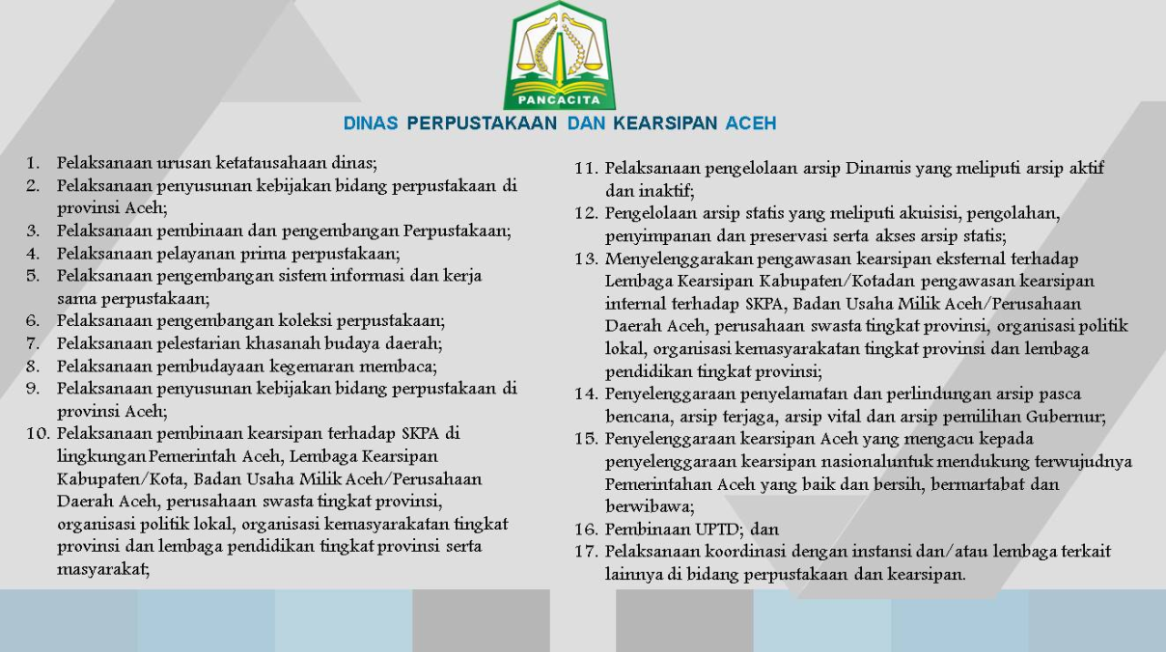

Gambar 4.1 Tugas dan Fungsi Dinas Perpustakaan dan Kearsipan Aceh

1. **Struktur Organisasi**

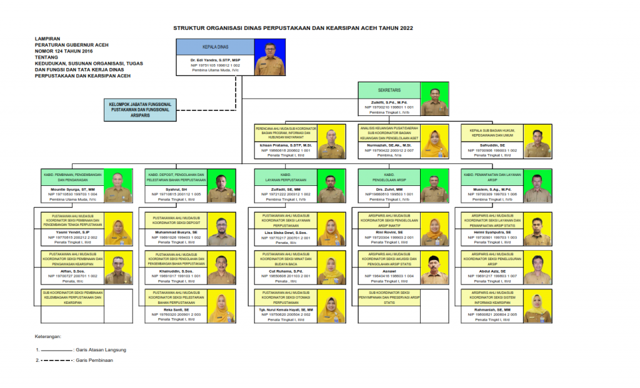

Gambar 4.2 Struktur Organisasi Dinas Perpustakaan dan Kearsipan Aceh

1. **Hasil Penelitian dan Pembahasan**
2. **Hasil Penelitian**

Pada bab IV menjelaskan hasil temuan dan analisis data yang telah diperoleh dari proses pengumpulan data dengan melakukan observasi, wawancara dan dokumentasi kepada pustakawan yang berkunjung pada Dinas Perpustakaan dan Kearsipan Aceh. Responden dalam penelitian ini berjumlah 9 responden. Penelitian ini bertujuan untuk mengetahui persepsi pemustaka terhadap desain interior di ruang baca umum pada Dinas Perpustakaan dan Kearsipan Aceh.

Berikut ini adalah hasil temuan dan analisis dari pengolahan data penelitian yang telah dilakukan oleh peneliti:

* 1. **Persepsi Pemustaka**

Untuk mengukur persepsi pemustaka pada Dinas Perpustakaan dan

Kearsipan Aceh, terdapat empat sub variabel dan lima indikator pernyataan.

Selanjutnya, perolehan data primer akan diuraikan dalam bentuk tabel. Berikut ini adalah hasil perhitungan dari sub variabel persepsi pemustaka.

Tabel 4.1

Pemustaka Menggunakan Ruang Baca

|  |  |  |
| --- | --- | --- |
| **No**  **Soal** | **Alternatif Jawaban** | **Jumlah Responden**  **(N)** |
| 1 | Selalu | - |
| Sering | 4 |
| Kadang-kadang | 3 |
| Jarang | 2 |
| Jumlah | 9 |

Sumber: data primer yang diolah

Tabel 4.1 di atas menunjukkan bahwa jawaban responden mengenai pernyataan seberapa sering anda menggunakan ruang baca ini? Hasilnya diketahui dari 9 pemustaka, terdapat 4 responden menjawab sering, 3 responden menjawab kadang-kadang dan 2 responden menjawab jarang menggunakan ruang baca pada Dinas Perpustakaan dan Kearsipan Aceh.

Tabel 4.2

Kesan Pemustaka Terhadap Desain Interior Ruang Baca

|  |  |  |
| --- | --- | --- |
| **No**  **Soal** | **Alternatif Jawaban** | **Jumlah Responden**  **(N)** |
| 2 | Sangat baik | 1 |
| Baik | 7 |
| Cukup baik | 1 |
| Kurang baik | - |
| Sangat kurang baik | - |
| Jumlah | 9 |

Sumber: data primer yang diolah

Tabel 4.2 di atas menunjukkan bahwa jawaban responden mengenai pernyataan bagaimana kesan anda secara keseluruhan terhadap desain interior ruang baca ini? Hasilnya diketahui dari 9 pemustaka, terdapat 1 responden menjawab sangat baik, 7 responden menjawab baik dan 1 responden menjawab cukup baik terhadap kesan pemustaka terhadap desain interior ruang baca pada Dinas Perpustakaan dan Kearsipan Aceh.

Tabel 4.3

Pemustaka Merasa Nyaman Berada di Ruang Baca

|  |  |  |
| --- | --- | --- |
| **No**  **Soal** | **Alternatif Jawaban** | **Jumlah Responden**  **(N)** |
| 3 | Ya | 9 |
| Tidak | - |
| Jumlah | 9 |

Sumber: data primer yang diolah

Tabel 4.3 di atas menunjukkan bahwa jawaban responden mengenai pernyataan apakah anda merasa nyaman berada di ruang baca ini? Mengapa? Hasilnya diketahui dari 9 pemustaka menjawab ya, karena pemustaka merasa nyaman berada di ruang baca pada Dinas Perpustakaan dan Kearsipan Aceh.

Tabel 4.4

Pemustaka Tertarik untuk Datang Kembali ke Perpustakaan

|  |  |  |
| --- | --- | --- |
| **No**  **Soal** | **Alternatif Jawaban** | **Jumlah Responden**  **(N)** |
| 4 | Ya, sangat | 5 |
| Ya | 4 |
| Tidak yakin | - |
| Tidak | - |
| Sangat tidak | - |
| Jumlah | 9 |

Sumber: data primer yang diolah

Tabel 4.4 di atas menunjukkan bahwa jawaban responden mengenai pernyataan apakah desain interior ini membuat anda tertarik untuk datang kembali ke perpustakaan? Hasilnya diketahui dari 9 pemustaka, terdapat 5 responden menjawab ya, sangat nyaman dan adem serta 4 responden menjawab ya untuk datang kembali ke perpustakaan pada Dinas Perpustakaan dan Kearsipan Aceh.

Berdasarkan keterangan dari pemustaka yang berkunjung pada Dinas Perpustakaan dan Kearsipan Aceh mengunjungi perpustakaan, diketahui bahwa pemustaka memiliki jawaban yang beragam dari wawancara tersebut. Pemustaka lebih menjawab sering dan cukup sering mengunjungi Dinas Perpustakaan dan Kearsipan Aceh, pemustaka ada yang mengunjungi perpustakaan seminggu dua kali, ada waktu tertentu, kurang dari sekali seminggu dan ada pemustaka yang

mengunjungi perpustakaan sebulan mungkin 5 kali. Pada saat pemustaka pertama kali memasuki ruang baca pada Dinas Perpustakaan dan Kearsipan Aceh, pemustaka memperhatikan warna dan suhu ruangan, tempat titipan tas, tempat duduk, sudut ruang baca yang nyaman, interior dan suhu ruangan yang nyaman yang terdapat pada Dinas Perpustakaan dan Kearsipan Aceh. Secara keseluruhan, kesan pemustaka terhadap desain interior ruang baca pada Dinas Perpustakaan dan Kearsipan Aceh, pemustaka mengatakan bahwa kesannya sangat bagus dan sesuai, sangat menarik terutama dibagian warna dan sangat efektif. Dari kenyamanan yang dirasakan pemustaka pada Dinas Perpustakaan dan Kearsipan Aceh, pemustaka mengatakan kenyamanan karena adem dan dingin, suasana yang pas, ada juga yang mengatakan karena koleksi yang terdapat pada Dinas Perpustakaan dan Kearsipan Aceh cukup lengkap. Dari desain interior pada Dinas Perpustakaan dan Kearsipan Aceh, pemustaka mengatakan iya untuk dapat datang kembali ke perpustakaan.[86]

* 1. **Desain Interior**

Mengukur persepsi pemustaka terhadap desain interior pada Dinas

Perpustakaan dan Kearsipan Aceh, terdapat lima indikator pernyataan. Selanjutnya, perolehan data primer akan diuraikan dalam bentuk tabel. Berikut ini adalah hasil perhitungan dari sub variabel desain interior.

Tabel 4.5

Desain Interior

|  |  |  |  |  |  |  |  |
| --- | --- | --- | --- | --- | --- | --- | --- |
| **No** | **Pertanyaan** | **Alternatif Jawaban** | | | | | **Total** |
| **SB** | **B** | **CB** | **KB** | **SKB** |
| 1 | Pencahayaan | 3 | 6 | - | - | - | 9 |
| 2 | Suhu ruangan | 2 | 5 | 2 | - | - | 9 |
| 3 | Warna-warna yang digunakan | 1 | 4 | 4 | - | - | 9 |
| 4 | Tata letak meja dan kursi | 2 | 5 | 2 | - | - | 9 |
| 5 | Kualitas udara | 3 | 4 | 2 | - | - | 9 |

Sumber: data primer yang diolah

Tabel 4.5 di atas menunjukkan bahwa jawaban responden mengenai pernyataan desain interior pada Dinas Perpustakaan dan Kearsipan Aceh. Dari pencahayaan yang terdapat pada Dinas Perpustakaan dan Kearsipan Aceh diketahui dari 9 pemustaka, terdapat 3 responden menjawab sangat baik dan 6 responden menjawab baik dari segi pencahayaan yang terdapat pada Dinas Perpustakaan dan Kearsipan Aceh.

Dari suhu ruangan yang terdapat pada Dinas Perpustakaan dan Kearsipan Aceh diketahui dari 9 pemustaka, terdapat 2 responden menjawab sangat baik, 5 responden menjawab baik dan 2 responden menjawab cukup baik dari segi suhu ruangan yang terdapat pada Dinas Perpustakaan dan Kearsipan Aceh.

Dari warna-warna yang digunakan pada Dinas Perpustakaan dan Kearsipan Aceh diketahui dari 9 pemustaka, terdapat 1 responden menjawab sangat baik, 4 responden menjawab baik dan 4 responden menjawab cukup baik dari warna-warna yang digunakan pada Dinas Perpustakaan dan Kearsipan Aceh.

Dari tata letak meja dan kursi yang terdapat pada Dinas Perpustakaan dan Kearsipan Aceh diketahui dari 9 pemustaka, terdapat 2 responden menjawab sangat baik, 5 responden menjawab baik dan 2 responden menjawab cukup baik dari tata letak meja dan kursi yang terdapat pada Dinas Perpustakaan dan Kearsipan Aceh.

Dari kualitas udara yang terdapat pada Dinas Perpustakaan dan Kearsipan Aceh diketahui dari 9 pemustaka, terdapat 3 responden menjawab sangat baik, 4 responden menjawab baik dan 2 responden menjawab cukup baik dari kualitas udara yang terdapat pada Dinas Perpustakaan dan Kearsipan Aceh.

Berdasarkan keterangan dari pemustaka yang berkunjung pada Dinas Perpustakaan dan Kearsipan Aceh, diketahui bahwa pendapat pemustaka tentang pencahayaan di ruang baca pada Dinas Perpustakaan dan Kearsipan Aceh dikategorikan pas menurut pemustaka yang berkunjung? Menurut pemustaka suhu ruangan pada Dinas Perpustakaan dan Kearsipan Aceh tergolong ini nyaman dan pas? Dari segi warna yang digunakan pada dinding dan perabot pada Dinas Perpustakaan dan Kearsipan Aceh menimbulkan suasana yang tenang dan nyaman? Pada tata letak meja dan kursi di ruang baca pada Dinas Perpustakaan dan Kearsipan Aceh pemustaka mengatakan sangat efektif dikarenakan mudah untuk mencari tempat duduk dan dapat berkonsentrasi dalam membaca buku yang terdapat pada Dinas Perpustakaan dan Kearsipan Aceh. Pemustaka merasa desain interior ini mendukung aktivitas membaca pemustaka pada Dinas Perpustakaan dan Kearsipan Aceh.[87]

* 1. **Fungsi Ruang**

Mengukur persepsi pemustaka terhadap fungsi ruang pada Dinas Perpustakaan dan Kearsipan Aceh, terdapat lima indikator pernyataan. Selanjutnya, perolehan data primer akan diuraikan dalam bentuk tabel. Berikut ini adalah hasil perhitungan dari sub variabel fungsi ruang.

Tabel 4.6

Fungsi Ruang

|  |  |  |  |  |
| --- | --- | --- | --- | --- |
| **No** | **Pertanyaan** | **Alternatif Jawaban** | | **Total** |
| **Ya** | **tidak** |
| 1 | Apakah Anda merasa ruang baca ini cukup luas dan menyediakan cukup ruang gerak? | 9 | - | 9 |
| 2 | Apakah Anda mudah menemukan buku atau sumber informasi yang Anda butuhkan? | 9 | - | 9 |
| 3 | Apakah ada fasilitas lain di ruang baca ini yang menurut Anda perlu ditambah atau diperbaiki? | 7 | 2 | 9 |
| 4 | Apakah Anda merasa desain interior ini mendukung suasana yang kondusif untuk belajar dan berdiskusi? | 9 | - | 9 |

Sumber: data primer yang diolah

Tabel 4.6 di atas menunjukkan bahwa jawaban responden mengenai pernyataan pemustaka merasa ruang baca ini cukup luas dan menyediakan cukup ruang gerak diketahui dari 9 pemustaka menjawab ya ruang baca ini cukup luas dan menyediakan cukup ruang gerak pada Dinas Perpustakaan dan Kearsipan Aceh.

Pemustaka mudah menemukan buku atau sumber informasi yang dibutuhkan diketahui dari 9 pemustaka menjawab ya mempermudah pemustaka dalam menemukan buku atau sumber informasi yang dibutuhkan pada Dinas Perpustakaan dan Kearsipan Aceh.

Menurut pemustaka ada fasilitas lain di ruang baca ini yang perlu ditambah atau diperbaiki diketahui dari 9 pemustaka yang menjawab ya sebanyak 7 responden dan 2 responden menjawab tidak perlunya ada fasilitas lain di ruang baca ini yang perlu ditambah atau diperbaiki pada Dinas Perpustakaan dan Kearsipan Aceh.

Pemustaka merasa desain interior ini mendukung suasana yang kondusif untuk belajar dan berdiskusi diketahui dari 9 pemustaka menjawab ya, pemustaka merasa desain interior ini mendukung suasana yang kondusif untuk belajar dan berdiskusi pada Dinas Perpustakaan dan Kearsipan Aceh.

Berdasarkan keterangan dari pemustaka yang berkunjung pada Dinas Perpustakaan dan Kearsipan Aceh, diketahui bahwa pemustaka merasa ruang baca ini cukup luas dan menyediakan cukup ruang gerak yang sangat cukup baik. Pemustaka juga cukup mudah menemukan buku atau sumber informasi yang dibutuhkan. Menurut pemustaka ada fasilitas lain di ruang baca ini yang perlu ditambah atau diperbaiki, misalnya, stop kontak atau tempat sampah. Pemustaka juga merasa desain interior pada Dinas Perpustakaan dan Kearsipan Aceh mendukung suasana yang kondusif untuk belajar dan berdiskusi. Dari sebagian besar pemustaka tidak memiliki ide atau saran untuk memperbaiki desain interior ruang baca yang terdapat pada Dinas Perpustakaan dan Kearsipan Aceh.[88]

Berdasarkan pertanyaan perbandingan yang peneliti buat diperoleh bahwa pemustaka mengatakan sama aja saat mengunjungi ruang baca di perpustakaan lain? Menurut pemustaka penempatan tempat duduk membedakan desain interior ruang baca yang baik dan yang kurang baik dari setiap perpustakaan yang pernah dikunjungi. Menurut pemustaka desain interior yang ideal untuk sebuah ruang baca umum adalah ruangan yang luas. Elemen desain yang paling penting bagi pemustaka dalam sebuah ruang baca adalah tempat membaca. Secara keseluruhan, kepuasan pemustaka dengan desain interior ruang baca pada Dinas Perpustakaan dan Kearsipan Aceh, pemustaka mengatakan sangat puas.[89]

Sedangkan dari hasil wawancara mengenai pertanyaan terbuka yang paling pemustaka sukai dari desain interior ruang baca pada Dinas Perpustakaan dan Kearsipan Aceh adalah kerapian dan tata letak koleksi yang terdapat di perpustakaan. Sedangkan yang paling tidak disukai pemustaka dari desain interior ruang baca pada Dinas Perpustakaan dan Kearsipan Aceh, pemustaka mengatakan tidak ada. Menurut pemustaka desain interior ruang baca yang ideal adalah adanya pojok ruang untuk bersantai bagi pemustaka.[90]

1. **Pembahasan**

Perpustakaan mempunyai akses strategis dalam mendukung keberhasilan pendidikan dan pembelajaran mencerdaskan kehidupan bangsa dan sebagai upaya untuk peningkatan kualitas sumber daya manusia. Perpustakaan sebagai penyedia layanan yang dapat dimanfaatkan bagi para pengguna perpustakaan dalam mengakses berbagai informasi. Koleksi yang ada diperpustakaan dapat sepenuhnya dimanfaatkan oleh pemustaka.

Rancangan dan ruangan yang menarik disertai dengan desain interior yang baik dapat menarik pemustaka untuk datang ke perpustakaan. Desain interior salah satu hal yang cukup penting dalam rancangan suatu bangunan, khususnya dalam hal ini adalah pembangunan perpustakaan.[91] Perpustakaan yang baik dalam perencanaan gedung dan ruang perpustakaannya perlu memperhatikan fungsi tiap ruang, unsur-unsur keharmonisan dan keindahan, baik dari segi interior dan eksterior. Ruang perpustakaan akan nyaman bagi pemakai apa bila di tata dengan memperhatikan fungsi, keindahan dan keharmonisan ruang.

Dengan demikian, pengaruh desain interior terhadap kenyamanan membaca akan memberikan manfaat apabila desain interior perpustakaan dapat disesuaikan dengan kebutuhan dan keinginan pemustaka. Pemilihan desain interior yang menarik diperpustakaan diharapkan dapat menarik perhatian para pemustaka untuk sering berkunjung ke perpustakaan. Dalam mencapai beberapa fungsi perpustakaan, maka diperlukan beberapa elemen pendukung dan penunjang, salah satu elemen tersebut, yaitu desain interior perpustakaan. Desain adalah bentuk kegiatan menciptakan hasil karya tertentu dengan pengorganisasian bentuk ukuran, unsur garis, tekstur, warna, aroma dan unsur lainnya.[92]

Desain interior yang modern akan mampu menarik minat bahkan jika masyarakat hanya melihatnya dari luar bangunan. Desain interior mempunyai hubungan erat dengan minat kunjung pemustaka. Pengembangan perpustakaan sendiri saat ini masih mengalami banyak kendala, salah satunya terkait dengan fasilitas perpustakaan baik dari segi bangunan maupun desain interiornya. Perpustakaan yang baik adalah perpustakaan yang mampu memenuhi segala kebutuhan pemustakanya serta memberikan kepuasan pelayanan bagi para pemustaka. Perpustakaan juga perlu memastikan bahwa pemustakanya merasa aman, nyaman dan tentram saat berlama-lamaan diperpustakaan serta para pemustaka dapat beraktivitas dan bergerak secara produktif dan efektif sehingga pemustaka selalu ingin datang ke perpustakaan.

**BAB V**

**PENUTUP**

1. **Kesimpulan**

Berdasarkan analisis data penelitian yang telah dilakukan mengenai persepsi pemustaka terhadap desain interior di ruang baca umum pada Dinas Perpustakaan dan Kearsipan Aceh, maka dapat disimpulkan bahwa mayoritas pemustaka di Dinas Perpustakaan dan Kearsipan Aceh memberikan persepsi positif terhadap desain interior ruang baca umum. Aspek yang paling diapresiasi adalah penataan ruang yang nyaman dan fungsional, penerangan yang cukup, serta warna-warna yang menenangkan. Hal ini mengindikasikan bahwa desain interior yang ada telah berhasil menciptakan suasana yang kondusif untuk kegiatan membaca dan belajar pada Dinas Perpustakaan dan Kearsipan Aceh.

1. **Saran**

Sehubungan dengan hasil penelitian dan pembahasan yang telah dilakukan, maka peneliti memberikan saran, sebagai berikut:

1. Bagi penulis penelitian ini diharapkan dapat memberikan pengetahuan dan pengalaman ilmiah dalam upaya menambah khazanah ilmu pengetahuan serta referensi dalam dunia perpustakaan khususnya tentang persepsi pemustaka terhadap desain interior.
2. Bagi pemustaka dalam proses penelitian untuk dapat berpartisipasi dalam tahap perencanaan, pelaksanaan, dan penyebaran hasil penelitian.
3. Bagi Dinas Perpustakaan dan Kearsipan Aceh, perlu adanya rancangan interior dan penambahan koleksi buku agar perpustakaan sesuai dengan harapan pengunjung. Minat kunjung pemustaka sangat dipengaruhi oleh desai interior dan koleksi buku. Perpustakaan dapat memperbaiki desain interior dengan memperhatikan aspek estetika, pengelolaan yang ekonomis, fungsi ruang dan keamanan bahan pustaka, serta kenyamanan dan kesehatan pengunjung. Koleksi buku dipersiapkan dengan variatif, relevan dan mutakhir dengan kebutuhan informasi.

**DAFTAR PUSTAKA**

Ahmad Rizal Pahlevy dan Thamrin Hasan, 2021, Kajian Terhadap Kepuasan Pemustaka dalam Menerima Layanan Petugas Perpustakaan di Perpustakaan Universitas Negeri Jakarta, *Jurnal Gema Pustakawan*, Vol. 9, No. 1.

Ahmad Isywarul Mujab, Ary Setyadi, Rukiyah, 2015, Persepsi Pemustaka Terhadap Sikap Pustakawan dalam Layanan Referensi di Perpustakaan Universitas Katolik Soegijapranata, *Jurnal Ilmu Perpustakaan*, Vol. 4, No. 2.

Arini, 2018, Analisis Pemenuhan Kebutuhan Pemustaka Terhadap Koleksi di Perpustakaan BJ. Habibie Politeknik Negeri Ujung Pandang, *Karya Ilmiah*.

Afrizal, 2019, Rancangan Tata Ruang Perpustakaan Pascasarjana Universitas Islam Negeri Imam Bonjol Padang, *Jurnal Imam Bonjol: Kajian Ilmu Infomasi dan Perpustakaan*, Vol. 3, No. 1.

Beni Ahmad Saebeni, 2008, *Metode Penelitian*, Bandung: Pustaka Setia.

Bimo Walgito, 2004, *Pengantar Psikologi Umum*, Yogyakarta: Andi Offset.

Cut Afrina, 2023, Saifuddin Rasyid, Hanifa Nazira, Annisa Oktaviani, Aqli Mazikra Yoelanda, Syukrinur, dan Elvi, Pentingnya Desain Interior terhadap Kenyamanan Pengunjung Perpustakaan, *Jurnal Pustaka Ilmiah*, Vol. 9, No. 1.

Ericson M. Hutapea, 2021, Analisis Kebutuhan Informasi Pemustaka di Perpustakaan IAKN Tarutung, *Jurnal Kajian Kepustakawanan*, Vol 3, No 1.

Endang Fatmawati, 2019, Kenyamanan Ruang Perpustakaan dengan Prinsip Green Office, *Jurnal Pustakawan Indonesia*, Vol. 18, No. 1.

Firdayanti B Hakim, Puteri Eka Yunita, Dedi Supriyadi, Isbaya, Amir Tengku Ramly, 2021, Persepsi, Pengambilan Keputusan, Konsep diri dan Values, *Jurnal Ilmiah Pascasarjana*, Vol. 1, No.3.

Hadi Suprapto Arifin, Ikhsan Fuady, Engkus Kuswarno, 2017, Analisis Faktor yang Mempengaruhi Persepsi Mahasiswa Untirta Terdahap Keberadaan Perda Syariah di Kota Serang, *Jurnal Penelitian Komunikasi dan Opini Publik*, Vol. 21, No.1.

Ibrahim Bafadal, 2009, *Pengelolaan Perpustakaan Sekolah*, Jakarta: Bumi Aksara.

Ishar, H.K, 1992, *Pedoman Umum Merancang Bangunan*, Jakarta: Gramedia.

Indra Tanra, 2015, Persepsi Masyarakat tentang Perempuan Bercadar*, Jurnal Equilibrium Pendidikan Sosiologi*, Vol. III, No. 1.

Lasa Hs, 2005, *Manajemen Perpustakaan*, Yogyakarta: Gama Media.

M. Burhan Bungin, 2012, *Metodologi Penelitian Kualitatif; Aktualisasi Metodologis ke Arah Ragam Varian Kontemporer*, Jakarta: Rajawali.

Machsun Rifauddin dan Arfin Nurma Halida, 2018, Konsep Desain Interior Perpustakaan untuk Menarik Minat Kunjung Pemustaka, *Jurnal Pustakaloka*, Vol. 10, No. 2.

Marco E. N. Sumarandak, Aristotulus E. Tungka, Pingkan Peggy Egam, 2021, Persepsi Masyarakat Terhadap Kawasan Monumen di Manado, *Jurnal Spasial*, Vol. 8. No. 2.

Muhammad Nuddin, 2016, Merancang Ruang Perpustakaan yang Ideal, *Al-Kuttab*, Vol. 3.

Mutiara Shalehah Misbah dan Marlini, 2021, Pemanfaatan Layanan Perpustakaan di Era Modern sebagai Sumber Informasi bagi Pemustaka, *Jurnal Kajian Perpustakaan, Informasi dan Kearsipan*, Vol. 3, No. 2.

Resti Noviani, Agus Rusmana, Saleha Rodiah, 2014, Peranan Desain Interior Perpustakaan dalam Menumbuhkan Minat pada Ruang Perpustakaan, *Jurnal Kajian Informasi & Perpustakaan*, Vol. 2, No. 1.

Rohmaul Listyana dan Yudi Hartono, 2015, Persepsi dan Sikap Masyarakat Terhadap Penanggalan Jawa dalam Penentuan Waktu Pernikahan (Studi Kasus Desa Jonggrang Kecamatan Barat Kabupaten Magetan Tahun 2013)”, *Jurnal Agastya*, Vol. 5, No 1.

Subikti Bagus Tara, 2019, *Analisis Minat Kunjung di Perpustakaan Kantor Perwakilan Bank Indonesia Kalimantan Barat*, http://Analisis_Minat_Kunjung_Perpustakaan, akses 15 Maret 2023.

Sugiyono, 2005, *Memahami Penelitian Kualitatif*, Bandung: Alfabeta.

Sugiyono, 2012, *Metode Penelitian Kuantitatif Kualitiatif dan R & D*, Bandung: Alfabeta.

Sugiyono, 2018, *Metode Penelitian Pendidikan; Pendekatan Kuantitatif, Kualitatif dan R&D*, Bandung: Alfabeta.

Standar Nasional Perpustakaan (SNP 704:2017) Perguruan Tinggi, 2017, Jakarta: Perpustakaan Nasional Republik Indonesia.

Tim Redaksi Kamus Besar Bahasa Indonesia, 2003, *Kamus Besar Bahasa Indonesia*, Jakarta: Balai Pustaka.

Undang-undang Republik Indonesia Nomor 26 Tahun 2007 tentang Penataan Ruang,” diakses 4 Januari 2021, https://jdih.kemenkeu.go.id/fullText/2007/26TAHUN2007UU.htm.

Undang-undang Republik Indonesia Nomor 26 Tahun 2007 tentang Penataan Ruang.

Yulinar, 2019, Pengembangan Koleksi Perpustakaan; Kajian Teoritis Atas Kebijakan, Peluang dan Tantangan di Era Informasi”, *Maktabatuna: Jurnal Kajian Kepustakawanan*, Vol. 1, No. 2. http://jurnal.uinimambonjol.ac.id, akses 15 Maret 2023.

Yunvrid Imanuel Taneofeto, Anton Hermawan dan Elizabeth Sri Lestari, “Pengaruh Desain Interior Perpustakaan Terhadap Minat Berkunjung di Dinas Kearsipan dan Perpustakaan Kabupaten Timor Tengah Selatan”, *Tibanndaru: Jurnal Ilmu Perpustakaan dan Informasi*, Vol. 7, No. 2. (2023), http://creativecommons.org/licenses/by-nc/4.0/, akses 7 Juni 2024.

Yonsen Fitrianto, 2022, Edhy Rustan dan Mardi Takwim, “Minat Kunjung Pembaca Ditinjau dari Desain Interior dan Koleksi Buku di Perpustakaan IAIN Palopo”, *Jurnal Kajian Ilmu Perpustakaan, Informasi dan Kearsipan*, Vol. 8, No. 1. http://ejournal.undip.ac.id/index.php/lpustaka, akses 14 Maret 2023.

**Lembar Observasi**

**Persepsi Pemustaka Terhadap Desain Interior Ruang Baca Umum** **Dinas Perpustakaan dan Kearsipan Aceh**

**Petunjuk:** Berilah tanda centang (√) pada kolom yang sesuai dengan pendapat Anda. Untuk pertanyaan terbuka, isilah dengan jelas dan lengkap.

**Identitas Responden:**

* Nama :
* Usia :
* Jenis Kelamin :
* Frekuensi Kunjungan :
  + Setiap hari
  + Beberapa kali seminggu
  + Sekali seminggu
  + Kurang dari sekali seminggu

**A. Persepsi Pemustaka**

|  |  |  |
| --- | --- | --- |
| **No** | **Pertanyaan** | **Pilihan Jawaban** |
| 1. | Seberapa sering Anda menggunakan ruang baca ini? | * Selalu * Sering * Kadang-kadang * Jarang |
| 2. | Bagaimana kesan Anda secara keseluruhan terhadap desain interior ruang baca ini? | * Sangat baik * Baik * Cukup baik * Kurang baik * Sangat kurang baik |
| 3. | Apakah Anda merasa nyaman berada di ruang baca ini? Mengapa? | * Ya, karena... * Tidak, karena... |
| 4. | Apakah desain interior ini membuat Anda tertarik untuk datang kembali ke perpustakaan? | * Ya, sangat * Ya * Tidak yakin * Tidak * Sangat tidak |

**B. Elemen Desain Interior**

|  |  |  |  |  |  |  |
| --- | --- | --- | --- | --- | --- | --- |
| **No** | **Pertanyaan** | **Pilihan Jawaban** | | | | |
| **Sangat Baik** | **Baik** | **Cukup Baik** | **Kurang Baik** | **Sangat Kurang Baik** |
| 1. | Pencahayaan |  |  |  |  |  |
| 2. | Suhu ruangan |  |  |  |  |  |
| 3. | Warna-warna yang digunakan |  |  |  |  |  |
| 4. | Tata letak meja dan kursi |  |  |  |  |  |
| 5. | Kualitas udara |  |  |  |  |  |

**C. Fungsi Ruang**

|  |  |  |  |
| --- | --- | --- | --- |
| **No** | **Pertanyaan** | **Pilihan Jawaban** | |
| **Ya** | **Tidak** |
| 1. | Apakah Anda merasa ruang baca ini cukup luas dan menyediakan cukup ruang gerak? |  |  |
| 2. | Apakah Anda mudah menemukan buku atau sumber informasi yang Anda butuhkan? |  |  |
| 3. | Apakah ada fasilitas lain di ruang baca ini yang menurut Anda perlu ditambah atau diperbaiki? |  |  |
| 4. | Apakah Anda merasa desain interior ini mendukung suasana yang kondusif untuk belajar dan berdiskusi? |  |  |

**Pedoman Wawancara**

**Persepsi Pemustaka Terhadap Desain Interior Ruang Baca Umum** **Dinas Perpustakaan dan Kearsipan Aceh**

**Pedoman Wawancara: Persepsi Pemustaka terhadap Desain Interior Ruang Baca Umum**

**Tujuan:** Mengukur tingkat kepuasan pengguna terhadap desain interior ruang baca, mengidentifikasi aspek-aspek yang perlu diperbaiki, dan mendapatkan masukan untuk meningkatkan kualitas layanan perpustakaan.

**Petunjuk:** Wawancara dilakukan secara tatap muka dengan pemustaka yang sedang atau baru saja menggunakan ruang baca.

**Pertanyaan Persepsi Pemustaka:**

1. Seberapa sering Anda mengunjungi perpustakaan ini? (Untuk mengetahui frekuensi kunjungan dan tingkat keterpaparan terhadap desain interior)
2. Apa yang pertama kali Anda perhatikan saat memasuki ruang baca ini? (Untuk mengetahui elemen desain yang paling menonjol)
3. Secara keseluruhan, bagaimana kesan Anda terhadap desain interior ruang baca ini? (Untuk mendapatkan gambaran umum persepsi)
4. Apakah Anda merasa nyaman berada di ruang baca ini? Mengapa? (Untuk mengukur tingkat kenyamanan yang dipengaruhi oleh desain)
5. Apakah desain interior ini membuat Anda tertarik untuk datang kembali ke perpustakaan? (Untuk mengetahui pengaruh desain terhadap minat berkunjung)

**Pertanyaan Terkait Elemen Desain Interior:**

1. Bagaimana pendapat Anda tentang pencahayaan di ruang baca ini? (Terlalu terang, terlalu redup, atau pas)
2. Apakah Anda merasa suhu ruangan ini nyaman? (Terlalu panas, terlalu dingin, atau pas)
3. Bagaimana pendapat Anda tentang warna-warna yang digunakan pada dinding dan perabot? (Apakah warna-warna tersebut menimbulkan suasana yang tenang dan nyaman)
4. Apakah Anda merasa tata letak meja dan kursi di ruang baca ini efektif? (Apakah mudah untuk mencari tempat duduk dan berkonsentrasi)
5. Apakah Anda merasa desain interior ini mendukung aktivitas membaca? (Apakah ada elemen desain yang mengganggu konsentrasi)

**Pertanyaan Terkait Fungsi Ruang:**

1. Apakah Anda merasa ruang baca ini cukup luas dan menyediakan cukup ruang gerak? (Untuk mengetahui apakah desain mendukung kenyamanan fisik)
2. Apakah Anda mudah menemukan buku atau sumber informasi yang Anda butuhkan? (Untuk mengetahui apakah tata letak rak buku efektif)
3. Apakah ada fasilitas lain di ruang baca ini yang menurut Anda perlu ditambah atau diperbaiki? (Misalnya, stop kontak, tempat sampah, dll)
4. Apakah Anda merasa desain interior ini mendukung suasana yang kondusif untuk belajar dan berdiskusi? (Untuk mengetahui apakah desain mendukung aktivitas yang berbeda)
5. Apakah Anda memiliki ide atau saran untuk memperbaiki desain interior ruang baca ini? (Untuk mendapatkan masukan langsung dari pengguna)

**Pertanyaan Perbandingan:**

1. Pernahkah Anda mengunjungi ruang baca di perpustakaan lain? Jika iya, bagaimana Anda membandingkan desain interiornya dengan ruang baca ini? (Untuk mengetahui persepsi komparatif)
2. Menurut Anda, apa yang membedakan desain interior ruang baca yang baik dan yang kurang baik? (Untuk mengetahui pemahaman pengguna tentang desain interior yang baik)
3. Desain interior seperti apa yang menurut Anda ideal untuk sebuah ruang baca umum? (Untuk mengetahui harapan pengguna terhadap desain ideal)
4. Elemen desain apa yang paling penting bagi Anda dalam sebuah ruang baca? (Untuk mengetahui prioritas pengguna)
5. Secara keseluruhan, seberapa puas Anda dengan desain interior ruang baca ini? (Untuk mendapatkan penilaian akhir)

**Pertanyaan Terbuka:**

1. Apa yang paling Anda sukai dari desain interior ruang baca ini?
2. Apa yang paling tidak Anda sukai dari desain interior ruang baca ini?
3. Bagaimana menurut Anda desain interior ruang baca yang ideal?

**Dokumentasi Penelitian**

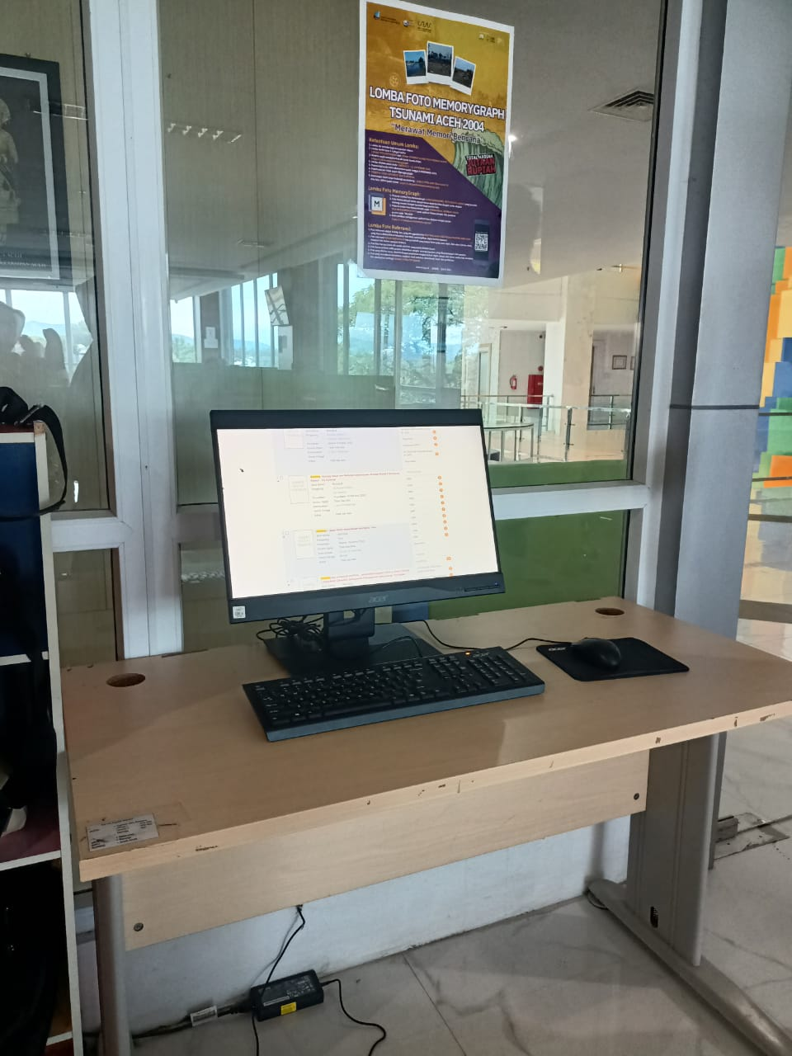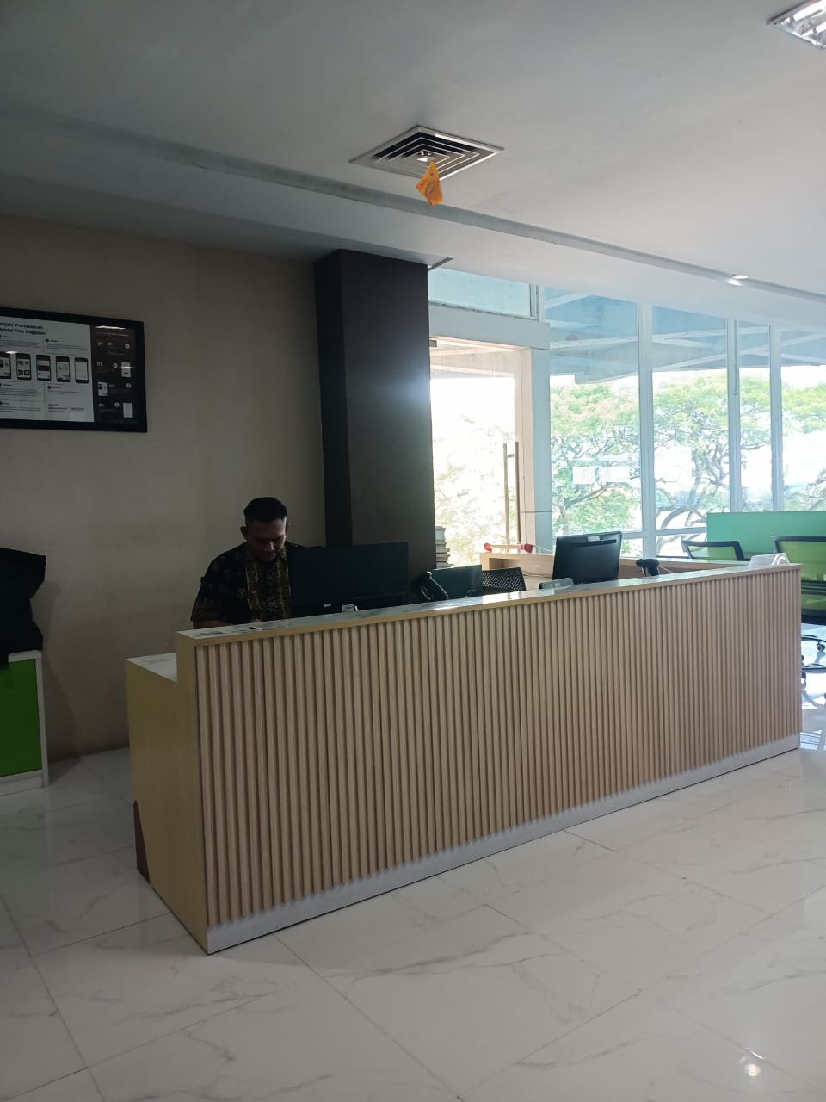

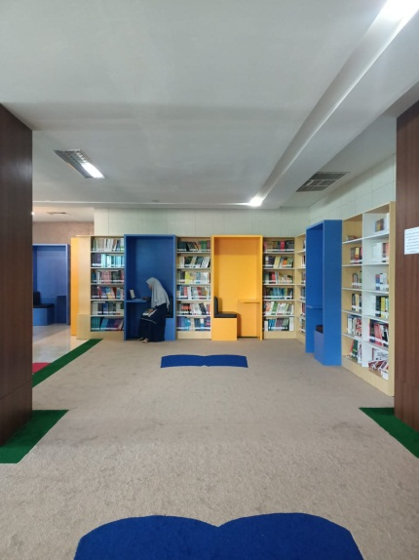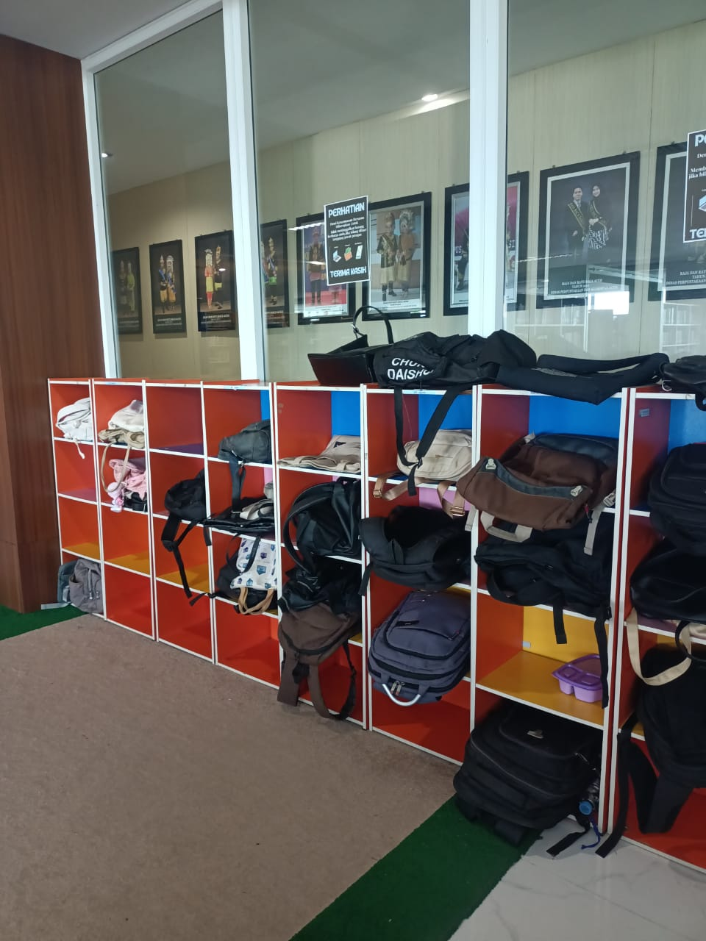

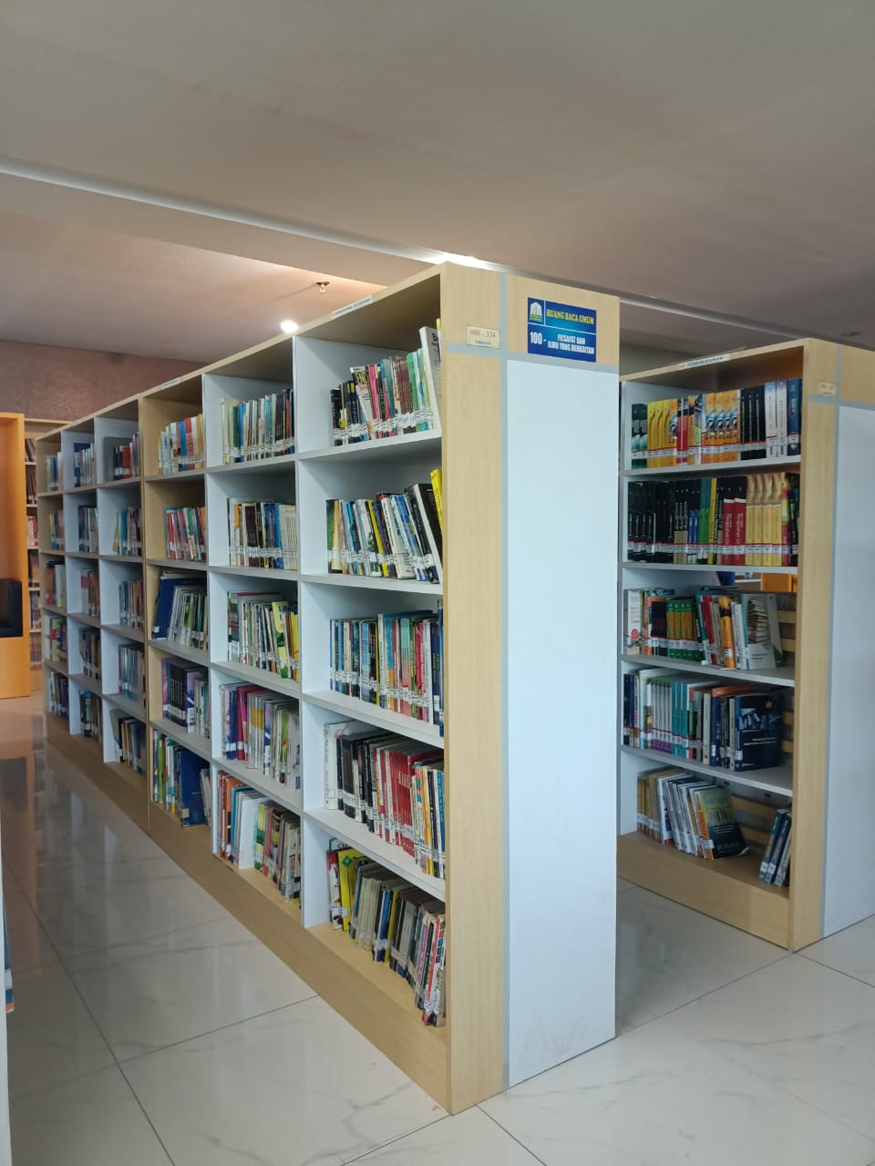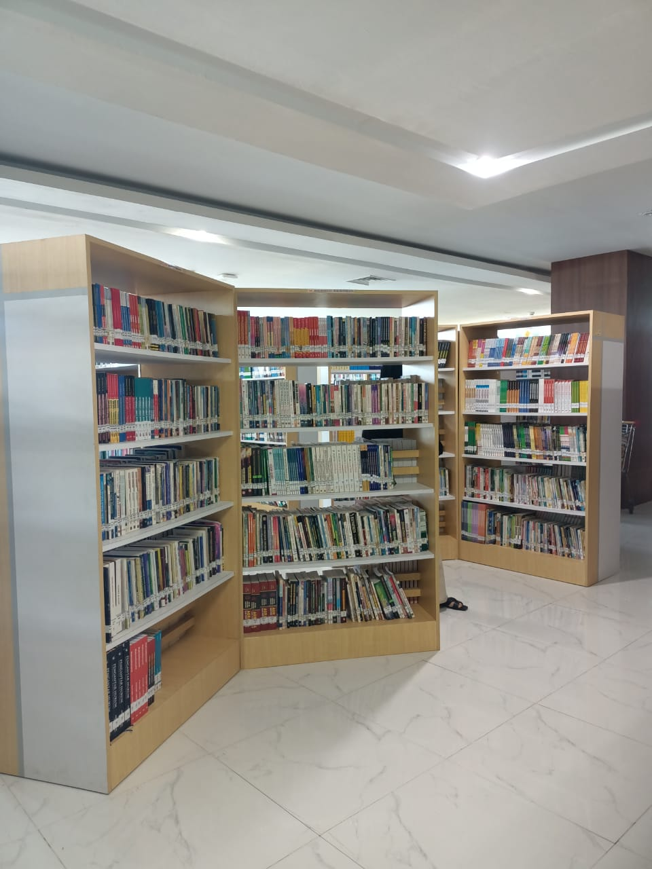

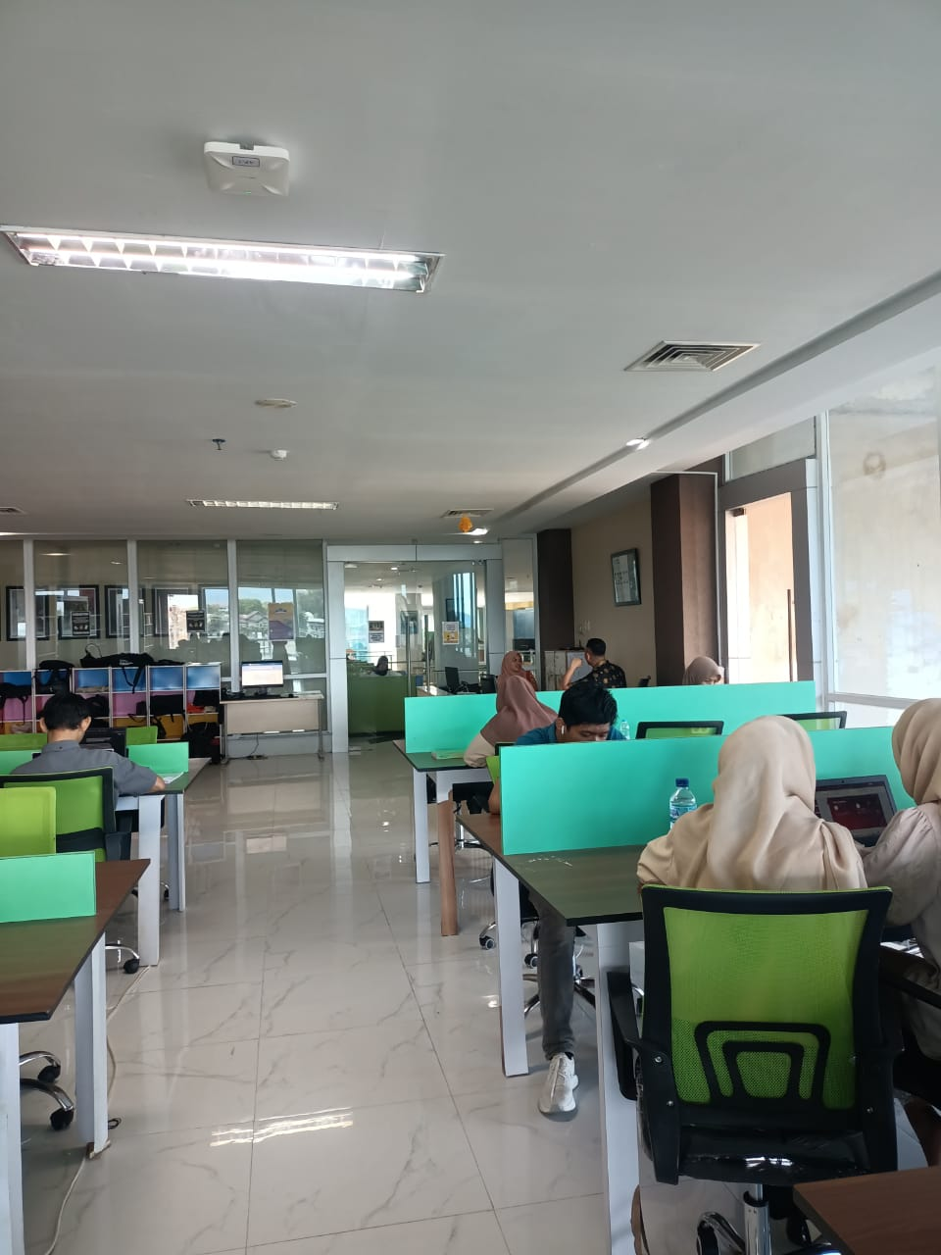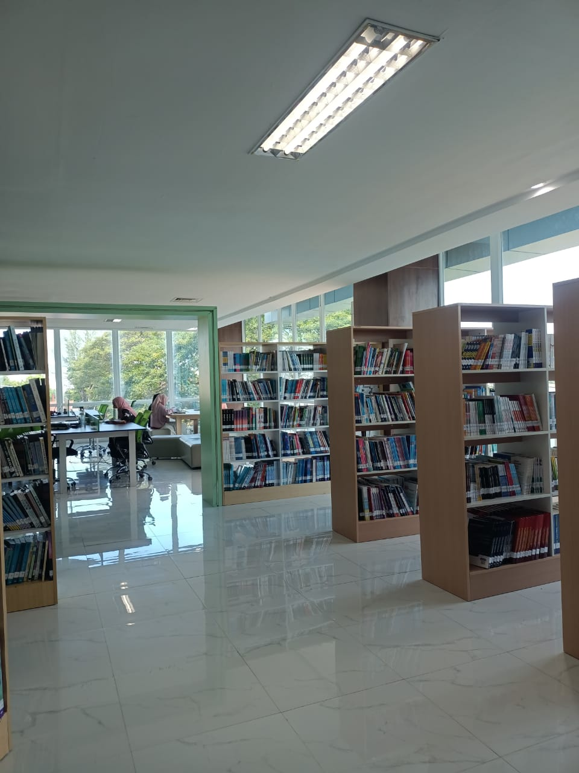

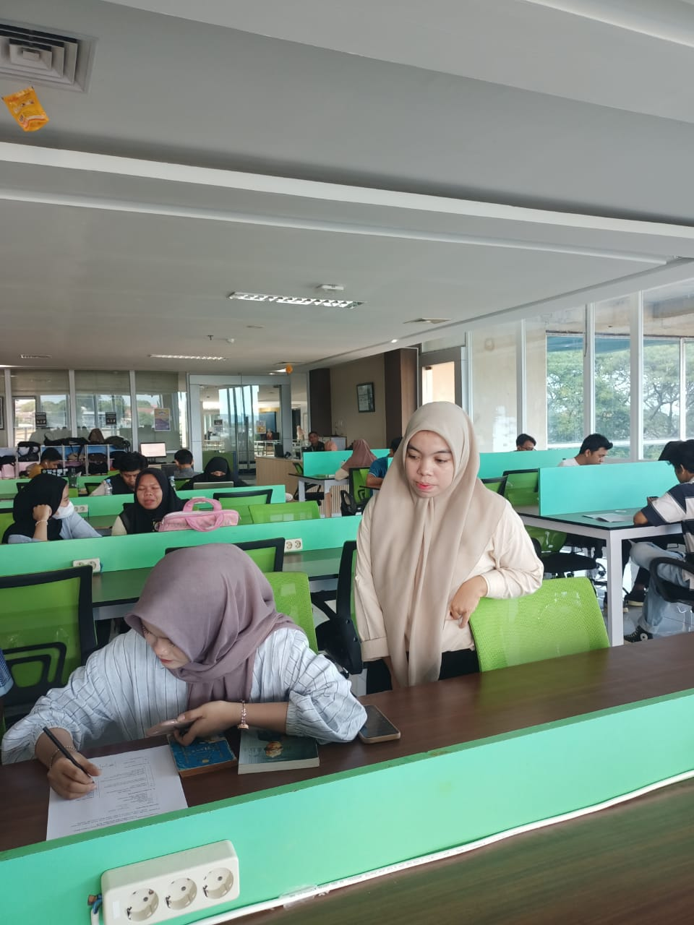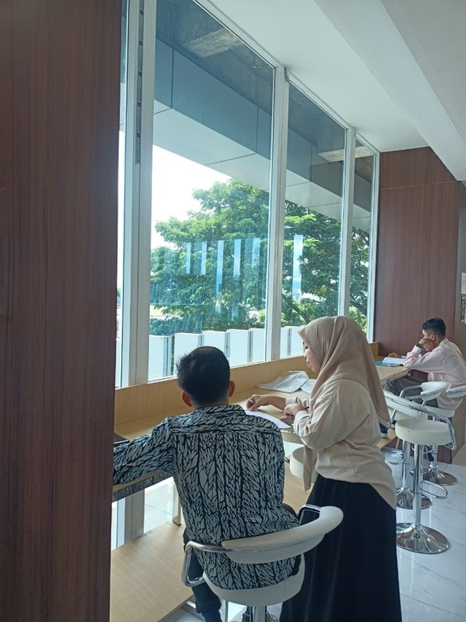

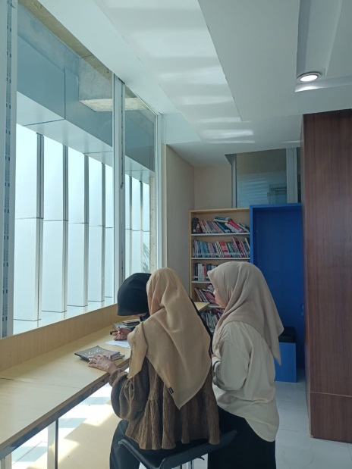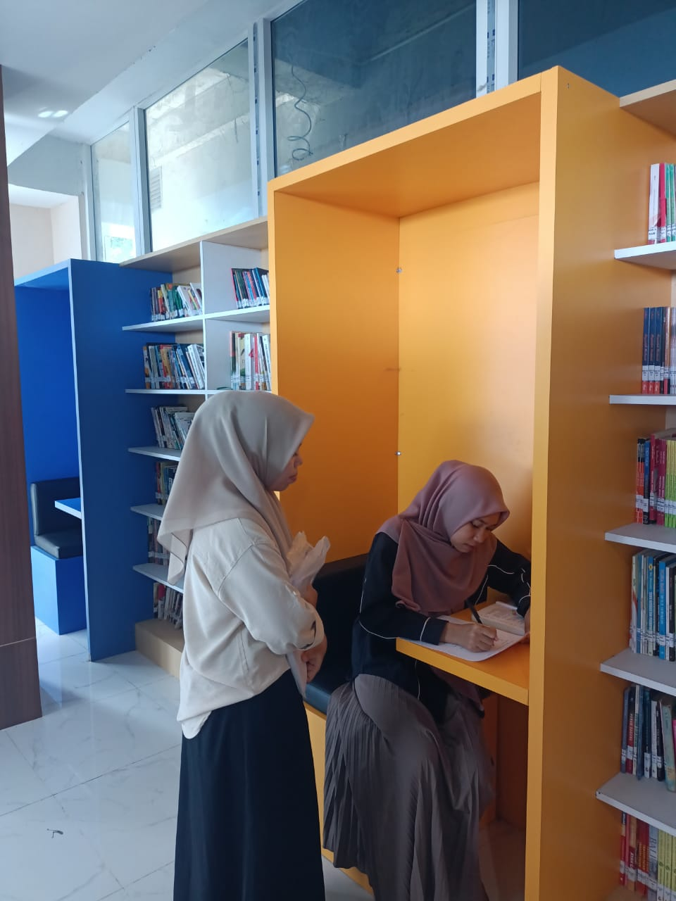

1. Afrizal, “Rancangan Tata Ruang Perpustakaan Pascasarjana Universitas Islam Negeri Imam Bonjol Padang”, *Jurnal Imam Bonjol: Kajian Ilmu Infomasi dan Perpustakaan*, Vol. 3, No. 1. (2019), akses 12 September 2024.
2. Resti Noviani, Agus Rusmana dan Saleha Rodiah, “Peran Desain Interior Perpustakaan dalam Menumbuhkan Minat pada Ruang Perpustakaan”, *Jurnal Kajian Informasi & Perpustakaan*, Vol. 2, No. 1. (2014), http://jurnal.unpad.ac.id, akses 15 Maret 2023.
3. Yunvrid Imanuel Taneofeto, Anton Hermawan dan Elizabeth Sri Lestari, “Pengaruh Desain Interior Perpustakaan Terhadap Minat Berkunjung di Dinas Kearsipan dan Perpustakaan Kabupaten Timor Tengah Selatan”, *Tibanndaru: Jurnal Ilmu Perpustakaan dan Informasi*, Vol. 7, No. 2. (2023), http://creativecommons.org/licenses/by-nc/4.0/, akses 7 Juni 2024.
4. Yunvrid Imanuel Taneofeto, Anton Hermawan dan Elizabeth Sri Lestari, Pengaruh Desain Interior, hal. 170.
5. [Badan Pengembangan dan Pembinaan Bahasa](http://badanbahasa.kemdikbud.go.id/), Kementerian Pendidikan, Kebudayaan, Riset, dan Teknologi Republik Indonesia, (2016), https://www.kbbi.kemdikbud.go.id/, akses 12 November 2024.
6. Ahmad Rizal Pahlevy dan Thamrin Hasan, “Kajian Terhadap Kepuasan Pemustaka dalam Menerima Layanan Petugas Perpustakaan di Perpustakaan Universitas Negeri Jakarta”, *Jurnal Gema Pustakawan*, Vol. 9, No. 1. (2021), akses 12 September 2024.
7. Trisna Kurniawati, “Pengaruh Ketersedian Ruang Baca Terhadap Pemanfaatan Koleksi di Perpustakaan Pusat Dokumentasi dan Informasi Aceh (PDIA)”, (2018), *Skripsi Online*, akses 25 September 2024.
8. Yunvrid Imanuel Taneofeto, Anton Hermawan dan Elizabeth Sri Lestari, Pengaruh Desain Interior, hal. 14.
9. Machsun Rifauddin dan Arfin Nurma Halida, “Konsep Desain Interior Perpustakaan untuk Menarik Minat Kunjung Pemustaka*”, Pustakaloka*, Vol. 10, No. 2, (2018), akses 25 September 2024.
10. Afrizal, “Rancangan Tata Ruang Perpustakaan Pascasarjana Universitas Islam Negeri Imam Bonjol Padang”, *Jurnal Imam Bonjol: Kajian Ilmu Infomasi dan Perpustakaan*, Vol. 3, No. 1. (2019), akses 12 September 2024.
11. Djoko Murdowo, Widyanesti Liritantri, Yustriyani Syifa dan Rifa Munadia, “Perancangan Desain Interior Perpustakaan Ramah Anak sebagai Upaya Menumbuhkan Minat Baca Anak di Masjid Al-Aniah Bandung”, *Abdimas Berdaya: Jurnal Pengabdian Masyarakat*, Vol. 3, No. 2. (2020), akses 25 September 2024.
12. Ahmad Rizal Pahlevy dan Thamrin Hasan, “Kajian Terhadap Kepuasan Pemustaka dalam Menerima Layanan Petugas Perpustakaan di Perpustakaan Universitas Negeri Jakarta”, *Jurnal Gema Pustakawan*, Vol. 9, No. 1. (2021), akses 12 September 2024.
13. Ana Rizka Mashud dan Rita Octari Dewi, “Persepsi Pemustaka Terhadap Sikap Pustakawan pada Layanan Perpustakaan di Dinas Perpustakaan dan Kearsipan Provinsi Kalimantan Selatan”, *Jurnal Perpustakaan dan Kearsipan*, Vol. 2, No. 2. (2022), akses 25 September 2024.
14. Tim Redaksi Kamus Besar Bahasa Indonesia, *Kamus Besar Bahasa Indonesia*, (Jakarta: Balai Pustaka, 2003), hal. 863.
15. Indra Tanra, “Persepsi Masyarakat tentang Perempuan Bercadar*”, Jurnal Equilibrium Pendidikan Sosiologi*, Vol. III No. 1, (2015), akses 21 September 2024.
16. Bimo Walgito, *Pengantar Psikologi Umum*, (Yogyakarta: Andi Offset, 2004), hal. 87.
17. Rohmaul Listyana dan Yudi Hartono, “Persepsi dan Sikap Masyarakat Terhadap Penanggalan Jawa dalam Penentuan Waktu Pernikahan (Studi Kasus Desa Jonggrang Kecamatan Barat Kabupaten Magetan Tahun 2013)”, *Jurnal Agastya*, Vol. 5, No 1, (2015), akses 25 September 2024.
18. Indra Tanra, Persepsi Masyarakat, hal. 118.
19. Marco E. N. Sumarandak, Aristotulus E. Tungka, Pingkan Peggy Egam, Persepsi Masyarakat Terhadap Kawasan Monumen di Manado, *Jurnal Spasial*, Vol. 8. No. 2, (2021), akses 23 September 2024.
20. Marco E. N. Sumarandak, Aristotulus E. Tungka, Pingkan Peggy Egam, Persepsi Masyarakat, hal. 257.
21. Hadi Suprapto Arifin, Ikhsan Fuady, Engkus Kuswarno, Analisis Faktor yang Mempengaruhi Persepsi Mahasiswa Untirta Terdahap Keberadaan Perda Syariah di Kota Serang, *Jurnal Penelitian Komunikasi dan Opini Publik*, Vol. 21, No.1, (2017), akses 21 September 2024
22. Marco E. N. Sumarandak, Aristotulus E. Tungka, Pingkan Peggy Egam, Persepsi Masyarakat, hal. 258.
23. Marco E. N. Sumarandak, Aristotulus E. Tungka, Pingkan Peggy Egam, Persepsi Masyarakat, hal. 259.
24. Hadi Suprapto Arifin, Ikhsan Fuady, Engkus Kuswarno, Analisis Faktor yang Mempengaruhi Persepsi, hal. 90.
25. Marco E. N. Sumarandak, Aristotulus E. Tungka, Pingkan Peggy Egam, Persepsi Masyarakat, hal. 259.
26. Firdayanti B Hakim, Puteri Eka Yunita, Dedi Supriyadi, Isbaya, Amir Tengku Ramly, Persepsi, Pengambilan Keputusan, Konsep diri dan Values, *Jurnal Ilmiah Pascasarjana*, Vol. 1, No.3, (2021), akses 20 September 2024.
27. Firdayanti B Hakim, Puteri Eka Yunita, Dedi Supriyadi, Isbaya, Amir Tengku Ramly, Persepsi, Pengambilan Keputusan, hal. 157.
28. Hadi Suprapto Arifin, Ikhsan Fuady, Engkus Kuswarno, Analisis Faktor yang Mempengaruhi Persepsi, hal. 92.
29. Hadi Suprapto Arifin, Ikhsan Fuady, Engkus Kuswarno, Analisis Faktor yang Mempengaruhi Persepsi, hal. 92.
30. Ahmad Isywarul Mujab, Ary Setyadi, Rukiyah, Persepsi Pemustaka Terhadap Sikap Pustakawan dalam Layanan Referensi di Perpustakaan Universitas Katolik Soegijapranata, Jurnal Ilmu Perpustakaan, Vol. 4, No. 2, (2015), akses 22 September 2024
31. Ahmad Isywarul Mujab, Ary Setyadi, Rukiyah, Persepsi Pemustaka, hal. 3.
32. Mutiara Shalehah Misbah dan Marlini, Pemanfaatan Layanan Perpustakaan di Era Modern sebagai Sumber Informasi bagi Pemustaka, *Jurnal Kajian Perpustakaan, Informasi dan Kearsipan*, Vol. 3, No. 2, (2021), akses 13 September 2024.
33. Mutiara Shalehah Misbah dan Marlini, Pemanfaatan Layanan Perpustakaan, hal. 2.
34. Ahmad Rizal Pahlevy dan Thamrin Hasan, Kajian Terhadap Kepuasan Pemustaka dalam Menerima Layanan Petugas Perpustakaan di Perpustakaan Universitas Negeri Jakarta, urnal Gema Pustakawan, Vol. 9, No. 1, (2021), akses 13 September 2024.
35. Ericson M. Hutapea, Analisis Kebutuhan Informasi Pemustaka di Perpustakaan IAKN Tarutung, Jurnal Kajian Kepustakawanan, Vol 3, No 1, (2021), akses 14 September 2024.
36. Ericson M. Hutapea, Analisis Kebutuhan Informasi Pemustaka, hal. 40.
37. Arini, Analisis Pemenuhan Kebutuhan Pemustaka Terhadap Koleksi di Perpustakaan BJ. Habibie Politeknik Negeri Ujung Pandang, *Karya Ilmiah*, hal. 13.
38. Ericson M. Hutapea, Analisis Kebutuhan Informasi Pemustaka, hal. 42.
39. Arini, Analisis Pemenuhan Kebutuhan Pemustaka, hal. 14.
40. Ericson M. Hutapea, Analisis Kebutuhan Informasi Pemustaka, hal. 42.
41. Ari Eka Wahyudi, Desain Interior Perpustakaan, Artikel, (2020), akses 14 September 2024.
42. Resti Noviani, Agus Rusmana, Saleha Rodiah, Peranan Desain Interior Perpustakaan dalam Menumbuhkan Minat pada Ruang Perpustakaan, *Jurnal Kajian Informasi & Perpustakaan*, Vol.2, No.1, (2014), akses 15 September 2024.
43. Ari Eka Wahyudi, Desain Interior Perpustakaan, hal. 1.
44. Ari Eka Wahyudi, Desain Interior Perpustakaan, hal. 2.
45. Resti Noviani, Agus Rusmana, Saleha Rodiah, Peranan Desain Interior Perpustakaan, hal. 38.
46. Cut Afrina*, Saifuddin Rasyid, Hanifa Nazira, Annisa Oktaviani, Aqli Mazikra Yoelanda, Syukrinur, dan Elvi, Pentingnya Desain Interior terhadap Kenyamanan Pengunjung Perpustakaan, Jurnal Pustaka Ilmiah, Vol. 9, No. 1, (2023), akses 14 September 2024.
47. Cut Afrina*, Saifuddin Rasyid, Hanifa Nazira, Annisa Oktaviani, Aqli Mazikra Yoelanda, Syukrinur, dan Elvi, Pentingnya Desain Interior, hal. 36.
48. Machsun Rifauddin dan Arfin Nurma Halida, Konsep Desain Interior Perpustakaan untuk Menarik Minat Kunjung Pemustaka, Pustakaloka, Vol. 10, No. 2, (2018), akses 14 September 2024.
49. Cut Afrina*, Saifuddin Rasyid, Hanifa Nazira, Annisa Oktaviani, Aqli Mazikra Yoelanda, Syukrinur, dan Elvi, Pentingnya Desain Interior, hal. 36.
50. Machsun Rifauddin dan Arfin Nurma Halida, Konsep Desain Interior Perpustakaan untuk Menarik Minat Kunjung Pemustaka, Pustakaloka, Vol. 10, No. 2, (2018), akses 14 September 2024.
51. Cut Afrina*, Saifuddin Rasyid, Hanifa Nazira, Annisa Oktaviani, Aqli Mazikra Yoelanda, Syukrinur, dan Elvi, Pentingnya Desain Interior, hal. 36.
52. Machsun Rifauddin dan Arfin Nurma Halida, Konsep Desain Interior Perpustakaan untuk Menarik Minat Kunjung Pemustaka, Pustakaloka, Vol. 10, No. 2, (2018), akses 14 September 2024.
53. Machsun Rifauddin dan Arfin Nurma Halida, Konsep Desain Interior Perpustakaan, hal. 165.
54. Machsun Rifauddin dan Arfin Nurma Halida, Konsep Desain Interior Perpustakaan, hal. 165.
55. Machsun Rifauddin dan Arfin Nurma Halida, Konsep Desain Interior Perpustakaan untuk Menarik Minat Kunjung Pemustaka, Pustakaloka, Vol. 10, No. 2, (2018), akses 15 September 2024.
56. Afrizal, Rancangan Tata Ruang Perpustakaan Pascasarjana Universitas Islam Negeri Imam Bonjol Padang, *Jurnal Imam Bonjol: Kajian Ilmu Infomasi dan Perpustakaan*, Vol. 3, No. 1, (2019), akses 15 September 2024.
57. Undang-undang Republik Indonesia Nomor 26 Tahun 2007 tentang Penataan Ruang,” diakses 4 Januari 2021, https://jdih.kemenkeu.go.id/fullText/2007/26TAHUN2007UU.htm.
58. Undang-undang Republik Indonesia Nomor 26 Tahun 2007 tentang Penataan Ruang.
59. Ibrahim Bafadal, *Pengelolaan Perpustakaan Sekolah*, (Jakarta: Bumi Aksara, 2009), hal. 163.
60. Lasa Hs, *Manajemen Perpustakaan*, (Yogyakarta: Gama media, 2005), hal. 168.
61. Ishar, H.K, Pedoman umum Merancang Bangunan, (Jakarta: Gramedia, 1992), hal. 10.
62. Standar Nasional Perpustakaan (SNP 704:2017) Perguruan Tinggi, (Jakarta: Perpustakaan Nasional Republik Indonesia, 2017), hal. 4.
63. Endang Fatmawati, Kenyamanan Ruang Perpustakaan dengan Prinsip Green Office, *Jurnal Pustakawan Indonesia*, Vol. 18 No. 1, (2019), akses 15 September 2024.
64. Endang Fatmawati, Kenyamanan Ruang Perpustakaan, hal. 23.
65. Endang Fatmawati, Kenyamanan Ruang Perpustakaan, hal. 24.
66. Muhammad Nuddin, Merancang Ruang Perpustakaan yang Ideal, *Al-Kuttab*, Vol. 3, (2016), akses 15 September 2024.
67. Muhammad Nuddin, Merancang Ruang Perpustakaan, hal. 110.
68. Muhammad Nuddin, Merancang Ruang Perpustakaan, hal. 111.
69. Muhammad Nuddin, Merancang Ruang Perpustakaan, hal. 112.
70. Beni Ahmad Saebeni, *Metode Penelitian*, (Bandung: Pustaka Setia, 2008), hal. 90.
71. Sugiyono, *Metode Penelitian Kuantitatif Kualitiatif dan R & D*, (Bandung: Alfabeta, 2012), hal. 9.
72. M. Burhan Bungin, *Metodologi Penelitian Kualitatif; Aktualisasi Metodologis ke Arah Ragam Varian Kontemporer*, (Jakarta: Rajawali, 2012), hal. 133.
73. Sugiyono, *Memahami Penelitian Kualitatif*, (Bandung: Alfabeta, 2005), hal. 92-99.
74. Dinas Perpustakaan dan Kearsipan Aceh, Diakses pada 21 November 2024, https://telusurarsip.acehprov.go.id/dinas-arpus.
75. Dinas Perpustakaan dan Kearsipan Aceh, Diakses pada 21 November 2024, https://telusurarsip.acehprov.go.id/dinas-arpus.
76. Dinas Perpustakaan dan Kearsipan Aceh, Diakses pada 21 November 2024, https://telusurarsip.acehprov.go.id/dinas-arpus.
77. Dinas Perpustakaan dan Kearsipan Aceh, Diakses pada 21 November 2024, https://telusurarsip.acehprov.go.id/dinas-arpus.
78. Dinas Perpustakaan dan Kearsipan Aceh, Diakses pada 21 November 2024, https://telusurarsip.acehprov.go.id/dinas-arpus.
79. Dinas Perpustakaan dan Kearsipan Aceh, Diakses pada 21 November 2024, https://telusurarsip.acehprov.go.id/dinas-arpus.
80. Dinas Perpustakaan dan Kearsipan Aceh, Diakses pada 21 November 2024, https://telusurarsip.acehprov.go.id/dinas-arpus.
81. Dinas Perpustakaan dan Kearsipan Aceh, Diakses pada 21 November 2024, https://telusurarsip.acehprov.go.id/dinas-arpus.
82. Dinas Perpustakaan dan Kearsipan Aceh, Diakses pada 21 November 2024, https://telusurarsip.acehprov.go.id/dinas-arpus.
83. Dinas Perpustakaan dan Kearsipan Aceh, Diakses pada 21 November 2024, https://telusurarsip.acehprov.go.id/dinas-arpus.
84. Dinas Perpustakaan dan Kearsipan Aceh, Diakses pada 21 November 2024, https://telusurarsip.acehprov.go.id/dinas-arpus.
85. Dinas Perpustakaan dan Kearsipan Aceh, Diakses pada 21 November 2024, https://telusurarsip.acehprov.go.id/dinas-arpus.
86. Wawancara dengan Pemustaka di Dinas Perpustakaan dan Kearsipan Aceh, pada tanggal 14 November 2024.
87. Wawancara dengan Pemustaka di Dinas Perpustakaan dan Kearsipan Aceh, pada tanggal 14 November 2024.
88. Wawancara dengan Pemustaka di Dinas Perpustakaan dan Kearsipan Aceh, pada tanggal 14 November 2024.
89. Wawancara dengan Pemustaka di Dinas Perpustakaan dan Kearsipan Aceh, pada tanggal 14 November 2024.
90. Wawancara dengan Pemustaka di Dinas Perpustakaan dan Kearsipan Aceh, pada tanggal 14 November 2024.
91. Resti Noviani, Agus Rusmana dan Saleha Rodiah, “Peran Desain Interior Perpustakaan dalam Menumbuhkan Minat pada Ruang Perpustakaan”, *Jurnal Kajian Informasi & Perpustakaan*, Vol. 2, No. 1. (2014), http://jurnal.unpad.ac.id, akses 15 Maret 2023.
92. Yunvrid Imanuel Taneofeto, Anton Hermawan dan Elizabeth Sri Lestari, “Pengaruh Desain Interior Perpustakaan Terhadap Minat Berkunjung di Dinas Kearsipan dan Perpustakaan Kabupaten Timor Tengah Selatan”, *Tibanndaru: Jurnal Ilmu Perpustakaan dan Informasi*, Vol. 7, No. 2. (2023), http://creativecommons.org/licenses/by-nc/4.0/, akses 7 Juni 2024.